Hệ thống quản lý thực hiện đề tài tốt nghiệp khoa CNTT

Software Requirements Specification
Version 3.0

Danang, Jan 2015
Mục Lục
1. LỊCH SỬ TÀI LIỆU 4
2. TÀI LIỆU THAM KHẢO 4
3. DANH SÁCH CHẤP NHẬN PHÂN PHỐI TÀI LIỆU 4
4. GIỚI THIỆU 4
4.1 Mục đích 4
4.2 Phạm vi 5
5. TỔNG QUAN 5
5.1 User sử dụng hệ thống 5
5.2 Hệ Thống Use Case Diagram 5
5.2.1 Sơ đồ Use Case tổng quát 5
5.2.3 Chức năng gửi nhận file, tin nhắn 7
5.2.4 Chức năng tìm kiếm 7
5.2.5 Chức năng thống kê 8
5.2.6 Chức năng tương tác 8
5.2.7 Chức năng xem thông tin 9
5.3 Hệ Thống Pages Flow 10
6. MÔ TẢ CHỨC NĂNG 11
6.1 Đăng nhập: 11
6.2 Chức năng thay đổi thông tin 12
6.3 Chức năng cho user admin 15
6.2.1 Quản lý giáo viên 15
6.2.2 Quản lý giáo viên- chức năng thêm giáo viên 17
6.2.3 Quản lý giáo viên- sửa thông tin giáo viên 19
6.2.4 Quản lý sinh viên 21
6.2.5 Quản lý sinh viên- thêm sinh viên 23
5.2.6 Quản lý sinh viên- sửa thông tin sinh viên 25
6.2.7 Thống kê đề tài sinh viên đăng ký 27
6.2.8 Thống kê tình trạng đăng ký giáo viên 29
Thống kê giáo viên 29
6.2.9 Chức năng quản lý nhóm sinh viên. 31
6.4 Chức năng dành cho giáo viên. 32
6.3.1 Quản lý tiến độ 32
6.3.2 Thông báo của giáo viên 34
Giáo viên thông báo 34
6.3.4 Danh sách đề tài 35
6.3.5 Danh sách sinh viên 37
6.3.6 Kiểm duyệt đề tài 38
6.3.7 Tài liệu hướng dẫn 40
6.3.8 Giải đáp thắc mắc 41
6.5 Chức năng cho sinh viên 43
6.4.1 Báo cáo tiến độ 43
6.4.2 Đăng ký đề tài 45
6.4.3 Tương tác 47
6.4.4 Đăng ký giáo viên hướng dẫn 49
6.4.5 Xem thông tin hướng dẫn 51
6.4.6 Đăng ký nhóm sinh viên. 52
7. YÊU CẦU PHI CHỨC NĂNG VÀ CÁC YÊU CẦU KHÁC 54
Performance 54
Scalability 54
Security 54
Infrastructure 54
Browser 54
Reliability 55
Purchased Components 55
Interfaces 55
8. PHỤ LỤC 55

LỊCH SỬ TÀI LIỆU
Date | Summary of Changes | Version

TÀI LIỆU THAM KHẢO
Document Name | Description

DANH SÁCH CHẤP NHẬN PHÂN PHỐI TÀI LIỆU
Tài liệu này được phân chia cho các bên liên quan sau đây để lấy ý kiến và chỉnh sửa giá trị của họ.
Name | Title

GIỚI THIỆU

Mục đích
- Hỗ trợ sinh viên và giáo viên trong công tác thực hiện đề tài tốt nghệp hiệu quả và thuận tiện hơn.

Phạm vi
- Trong khoa công nghệ thông tin.

TỔNG QUAN

User sử dụng hệ thống
Sơ đồ dưới đây mô tả tất cả các actors của Hệ thống quản lý JAVA01Resource. Một actor đại diện cho một vai trò người dùng; Hiện nay chúng tôi có Admin và tài khoản người dùng bình thường. Mỗi người dùng có những hành động của mình khi truy cập vào hệ thống, căn cứ vào quyền lợi của mình.
Actor | Description
Admin | Có quyền Xem, Thêm mới, Update và Delete dữ liệu trong tất cả các mô-đun.
User Sinh Viên | Có quyền xem thông tin, và thực hiện các chức năng dành cho sinh viên như gửi bài, đăng bài, đăng ký…
User giáo viên | Có quyền xem thông tin và thực hiện chức năng của giáo viên như upload tài liệu, thêm đề tài quản lý sinh viên…

Hệ Thống Use Case Diagram
Các Sơ đồ dưới đây cung cấp một bức tranh tổng thể của các nhóm chức năng, diễn viên của Hệ thống Quản lý. Chức năng của hệ thống quản lý được chia thành các trường hợp sử dụng:

5.2.1 Sơ đồ Use Case tổng quát

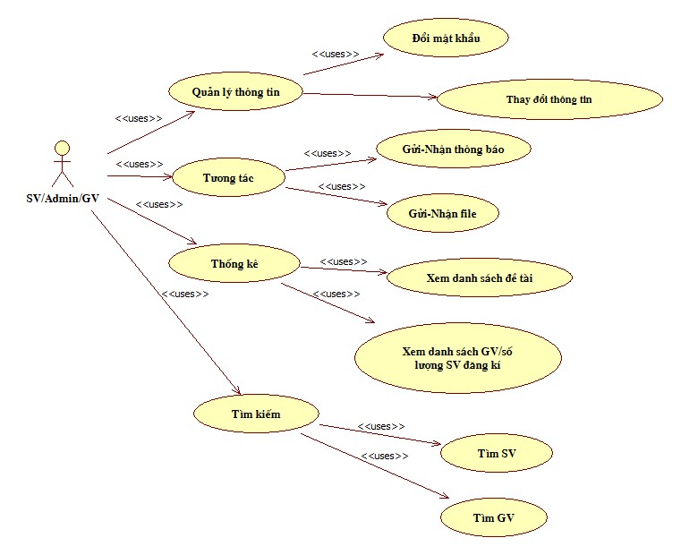
5.2.2 Chức năng đổi mật khẩu 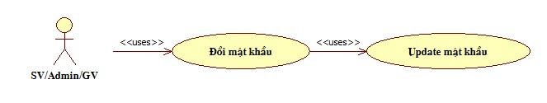

5.2.3 Chức năng gửi nhận file, tin nhắn
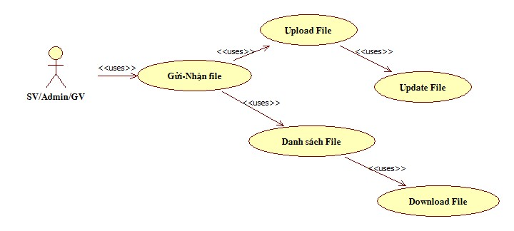

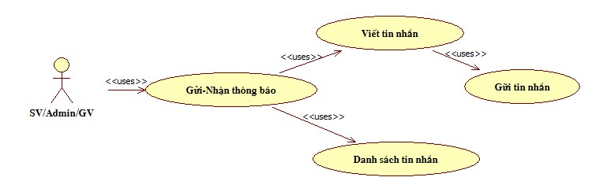

5.2.4 Chức năng tìm kiếm
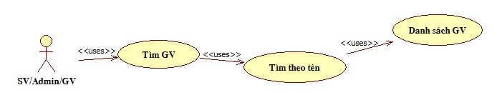
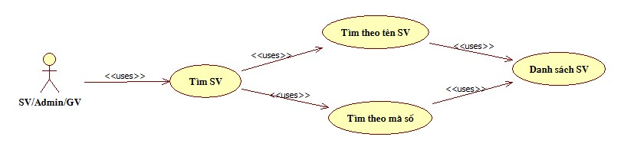

5.2.5 Chức năng thống kê
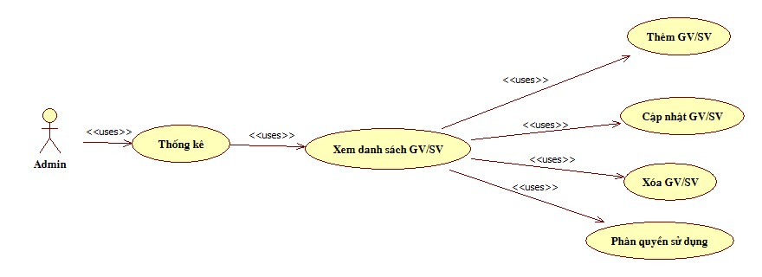

5.2.6 Chức năng tương tác
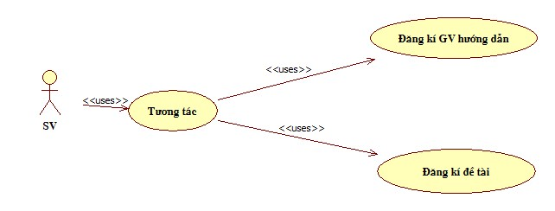
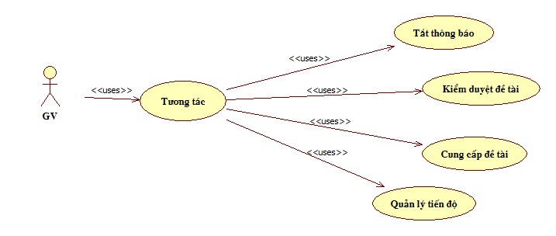

5.2.7 Chức năng xem thông tin
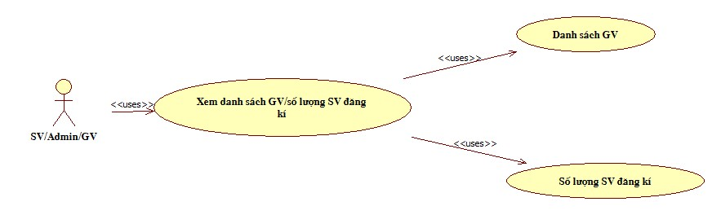

Hệ Thống Pages Flow
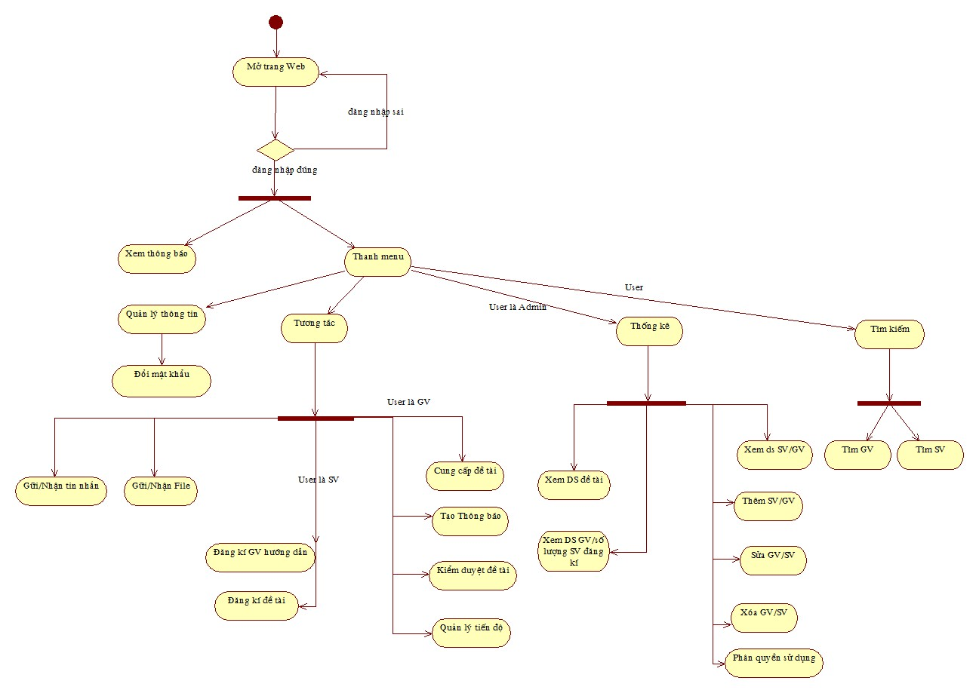

MÔ TẢ CHỨC NĂNG

Đăng nhập
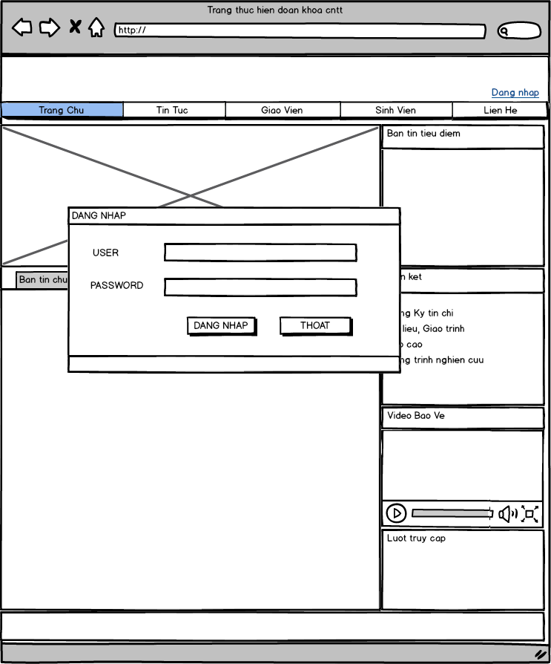
Tài khoản và mật khẩu của người sử dụng phải được xác thực trực tiếp.
Hệ thống cần phải cung cấp trang đăng nhập cho người sử dụng để nhập id và mật khẩu. Hệ thống phải xác nhận tên đăng nhập và mật khẩu dựa vào cơ sở dữ liệu của máy chủ.
Nếu tài khoản không thể tìm thấy trên máy chủ, thì hệ thống ném ra một thông báo lỗi:
“Tên đăng nhập hoặc mật khẩu không hợp lệ, vui lòng thử lại.”
Screen | Đăng nhập
Description |  | Form có chức năng cho người dùng nhập vào thông tin đăng nhập
Screen Access |  | Người sử dụng click “Đăng nhập” trong “trang chủ”
Screen Content
Item |  | Type | Data | Description
User (Đổi lại là Tên Đăng Nhập) |  | Text field- String(50) | Dữ liệu do người dùng nhập.  Sau khi nhấn “Đăng nhập” thì sẽ lấy dữ liệu này để so sánh với User.tendangnhap | Đây là tên đăng nhập của User  Đây là trường bắt buộc.
Password(Mật khẩu) |  | Text field- String(50) | Dữ liệu do người dùng nhập.  Sau khi nhấn “Đăng nhập” thì sẽ lấy dữ liệu này để so sánh với User.matkhau | Nhập mật khẩu để đăng nhập
Đăng nhập |  | Button |  | Click vào sẽ kiểm tra thông tin đăng nhập, nếu đúng thì sẽ thoát form và quay về trang hiện hành
Thoát |  | Button |  | Click vào thì sẽ thoát form đăng nhập và trở về trang hiện hành.
Screen Actions
Action Name |  | Description |  | Success | Failure
Đăng nhập |  | Click vào sẽ kiểm tra thông tin đăng nhập |  | Đăng nhập thành công sẽ hiển thị tên đăng nhập trên thanh menu của trang chủ | Thông báo lỗi và giữ nguyên thông tin đã nhập từ các thẻ input yêu cầu user nhập lại.
Thoát |  | Thoát from đăng nhập và trở về trang hiện hành.

Chức năng thay đổi thông tin
Chức năng thay đổi mật khẩu dành chung cho tất cả các user Admin, giáo viên, Sinh viên chọn ở header của trang web.
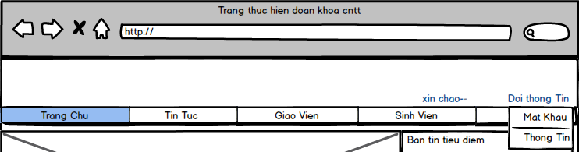
Đối với user Giáo viên sinh viên thông tin là cố định do phòng đào tạo cung cấp nên chỉ có chức năng xem thông tin không được đổi thông tin khi click vào “thong tin” .
Khi click vào “mat khau” trong “doi thong tin” thì sẽ hiện lên form sau:

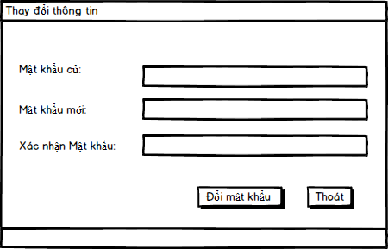
Screen | Thay đổi mật khẩu
Description |  | Form có chức năng thay đổi mật khẩu người dùng.
Screen Access |  | Người sử dụng click “mat khau” trong “thay doi thong tin”
Screen Content
Item |  | Type | Data | Description
Mật khẩu cũ |  | Text field- String(50) | Dữ liệu do người dùng nhập.  Sau khi nhấn “ Đổi mật khẩu” thì sẽ lấy dữ liệu này để so sánh với User.matkhau | Nhập mật khẩu cũ của user hiện thao tác.  Đây là trường bắt buộc.
Mật khẩu mới |  | Text field- String(50) | Dữ liệu do người dùng nhập.  Sau khi nhấn “ Đổi mật khẩu” thì sẽ lấy dữ liệu này để ghi vào User.matkhau | Nhập mật khẩu muốn thay đổi.
Xác nhận mật khẩu |  | Text field- String(50) | Dữ liệu do người dùng nhập.  Sau khi nhấn “ Đổi mật khẩu” thì sẽ lấy dữ liệu này để ghi so sánh với “Mật khẩu mới” | Xác nhận lại mật khẩu muốn thay đổi.
Đổi mật khẩu |  | Button |  | Báo thành công và hiển thị lại trang hiện hành.
Thoát |  | Button |  | Click vào thì sẽ thoát form đổi mật khẩu trở về trang hiện hành.
Screen Actions
Action Name |  | Description |  | Success | Failure
Đổi mật khẩu |  | Khi click vào thì sẽ lưu thông tin thay đổi và trở lại trang hiện hành |  | Thông báo thay đổi thành công và lưu vào bảng csdl tương ứng. | Thông báo lỗi và giữ nguyên thông tin đã nhập từ các thẻ input yêu cầu user nhập lại.
Thoát |  | Thoát from sửa mật khẩu trở về trang hiện hành. |  | Hiển thị thông báo xác thực “ có muốn thoát không”

Đối với user Admin thì có thể thay đổi thông tin khi click vào “thong tin” :
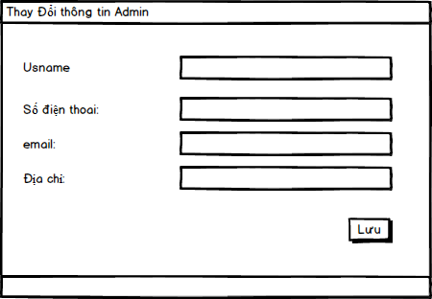
Screen | Thay đổi thông tin
Description |  | Form có chức năng thay đổi thông tin người dùng
Screen Access |  | Người sử dụng click “thong tin” trong “thay doi thong tin”
Screen Content
Item |  | Type | Data | Description
Usname |  | Text field- String(50) | Dữ liệu lấy ra từ User.Ten người dùng có thể nhập vào để sửa dữ liệu.  Sau khi nhấn “Lưu” thì sẽ lấy dữ liệu này lưu vào User.Ten | Hiển thị tên người dùng hiện tại thẻ này người dùng có thể nhập, sửa thông vào để thay đổi tên user mới.
Số điện thoại |  | Text field- String(50) | Dữ liệu lấy ra từ User.Sdt người dùng có thể nhập vào để sửa dữ liệu.  Sau khi nhấn “Lưu” thì sẽ lấy dữ liệu này lưu vào User.Sdt | Hiển thị số điện thoại hiện tại, thẻ này người dùng có thể nhập, sửa thông vào để thay đổi số điện thoại mới.
email |  | Text field- String(50) | Dữ liệu lấy ra từ User.Email người dùng có thể nhập vào để sửa dữ liệu.  Sau khi nhấn “Lưu” thì sẽ lấy dữ liệu này lưu vào User.Email | Hiển thị email hiện tại, thẻ này người dùng có thể nhập, sửa thông vào để thay đổi email mới.
Địa chỉ |  | Text field- String(50) | Dữ liệu lấy ra từ User.Diachi người dùng có thể nhập vào để sửa dữ liệu.  Sau khi nhấn “Lưu” thì sẽ lấy dữ liệu này lưu vào User.Diachi | Hiển thị địa chỉ hiện tại, thẻ này người dùng có thể nhập, sửa thông vào để thay đổi địa chỉ mới
lưu |  | Button |  | Báo thành công và hiển thị lại trang hiện hành.
Screen Actions
Action Name |  | Description |  | Success | Failure
Lưu |  | Khi click vào thì sẽ lưu thông tin thay đổi và trở lại trang hiện hành |  | Thông báo thay đổi thành công và lưu vào bảng csdl tương ứng. | Thông báo lỗi và giữ nguyên thông tin đã nhập từ các thẻ input yêu cầu user nhập lại.

Quản lý giáo viên

6.3.1. Danh sách giáo viên
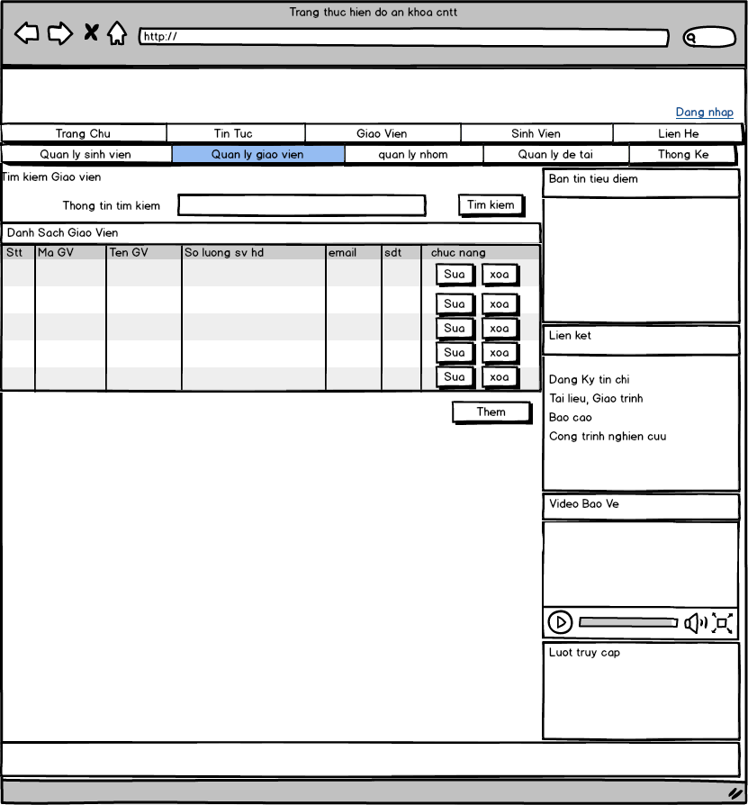

Screen | Quản lý giáo viên
Description |  | Hệ thống hiển thị tất cả thông tin về giáo viên từ CSDL lên màn hình. Admin có thể chọn chức năng chỉnh sửa hoặc xóa thông tin của giáo viên
Screen Access |  | Người sử dụng click Quan ly giao vien
Screen Content
Item |  | Type | Data | Description
Danh sach giao vien |  | Table | Dữ liệu được lấy ra từ các trường trong bảng Gv | - Hiển thị tên, mã GV, Số lượng sv hd...  - Người sử dụng có thể dung chức năng search ở bên trên.
Thong tin tim kiem |  | Text field- String(50) | Dữ liệu do người dùng nhập.  Khi nhấn “tim kiem” thì dữ liệu này sẽ dùng để so sánh với các trường trong bảng GV để tìm kiếm vd: nhập “1010110” thì sẽ so sánh với GV.Mgv; nhập “dkdkfkdfkk” thì sẽ sánh với GV.Tengv | - Để nhập thông tin cần tìm kiếm trong chức năng tìm kiếm.
Them |  | Button |  | - Đưa đến màn hình thêm giáo viên
Tim kiem |  | Button |  | - Tìm kiếm và hiển thị lên bảng tên, mã GV, Số lượng SV HD.
Sua |  | Button |  | - Đưa đến màn hình chỉnh sửa thông tin với dữ liệu của giáo viên được chọn.
Xoa |  | Button |  | - Xóa dữ liệu trong danh sách
Screen Actions
Action Name |  | Description |  | Success | Failure
Sửa/thêm |  | Khi Admin chọn vào nút sửa hoặc thêm ở bên phải thì web sẽ chuyển hướng đến trang sửa hoặc thêm |  | Hiển thị trang sửa/thêm | Hiển thị thông báo không thể load trang web.
Xóa |  | Xóa dữ liệu đc chọn trong cơ sở dữ liệu |  | Hiển thị thông báo: “đã xóa thành công”  Hiển thị lại danh sách | Hiển thị thông báo không xóa được
Tìm kiếm |  | Lấy thông tin tìm được từ cơ sở dữ liệu hiển thị lên bảng |  | Hiển thị danh sách tìm kiếm được | Hiển thị thông báo: “Không có dữ liệu nào đuợc tìm thấy”.

6.3.2. Thêm thông tin giáo viên
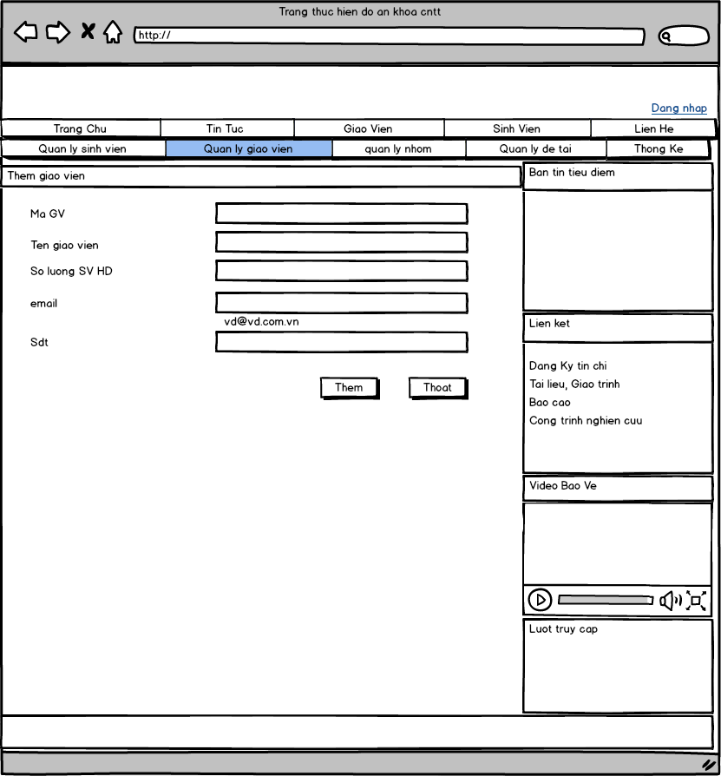
Screen | Quản lý giáo viên-thêm giáo viên
Description |  | Cho phép admin thêm tài khoản của giáo viên vào CSDL
Screen Access |  | Người sử dụng click Quản lý giáo viên->Thêm
Screen Content
Item |  | Type | Data |  | Description
Ma GV |  | Text field- String(50) | Dữ liệu do người dùng nhập.  Sau khi click “Them” thì đưa vào GV.MaGv |  | Đây là trường bắt buộc.  Dùng để nhập mã giáo viên
Ten GV |  | Text field- String(50) | Dữ liệu do người dùng nhập.  Sau khi click “Them” thì đưa vào Gv.Tengv |  | Đây là trường bắt buộc.  Dùng để nhập tên giáo viên
So luong sv HD |  | Text field- String(50) | Dữ liệu do người dùng nhập.  Sau khi click “Them” thì đưa vào Gv.Svhd |  | Nhập số lượng sinh viên tối đa mà giáo viên có thể hướng dẫn.
Email |  | Text field- String(50) | Dữ liệu do người dùng nhập.  Sau khi click “Them” thì đưa vào Gv.Email |  | Nhập mail liên lạc của giáo viên
SDT |  | Text field- String(50) | Dữ liệu do người dùng nhập.  Sau khi click “Them” thì đưa vào Gv.Sdt |  | Để nhập số điện thoại liên lạc của giáo viên
Them |  | Button |  |  | Chèn tất cả dữ liệu đầu vào vào CSDL và về lại trang quản lý giáo viên.
Thoat |  | Button |  |  | Về lại trang quản lý giáo viên.
Screen Actions
Action Name |  | Description |  | Success | Failure
Thêm |  | Thêm một giáo viên vào bảng CSDL |  | Hiển thị thông báo: “Đã thêm GV thành công”  Quay trở lại màn hình Quan ly Giao Vien. | Hiển thị thông điệp: “Lỗi khi kết nối với CSDL”  Hiển thị thông điệp: “Mã Gv không được để trống”  Hiển thị thông điệp: “Mã Gv đã tồn tại hoăc không hợp lệ”  Hiển thị thông điệp: “Tên Gv không được để trống”  Hiển thị thông điệp: “Số lượng sinh viên HD không được để trống”  Hiển thị thông điệp: “Email không được để trống”  Hiển thị thông điệp: “Email không đúng định dạng”  Hiển thị thông điệp: “Tên Gv không Hợp lệ hoặc đã tồn tại”
Thoát |  | Thoát khỏi màn hình thêm giáo viên |  | Hiển thị lựa chọn “Có muốn Lưu hay Không lưu “ | Thoát không được.

6.3.3. Chỉnh sửa thông tin giáo viên
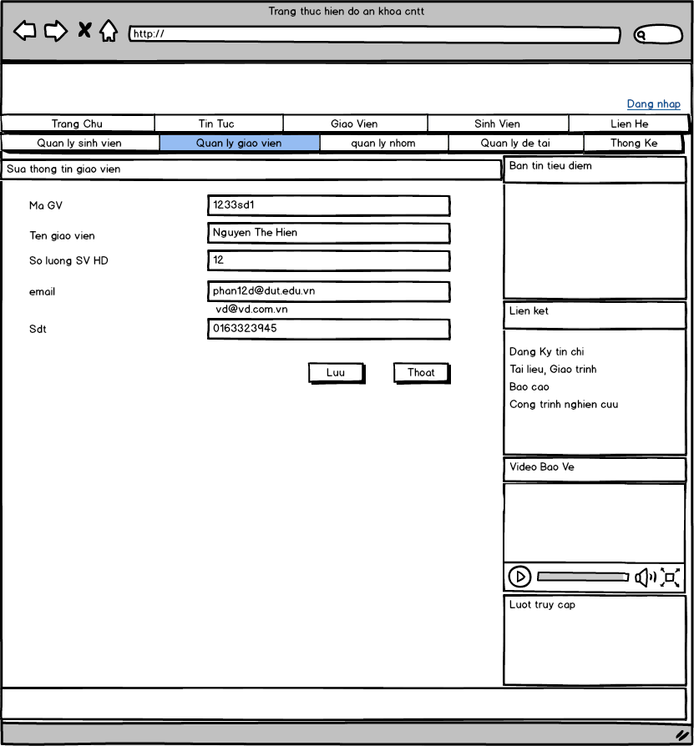

Screen | Sửa thông tin Giáo Viên
Description |  | Hệ thống hiển thị tất cả thông tin về giáo viên cần sửa từ CSDL lên màn hình. Sau khi chỉnh sửa có thể nhấn Lưu để lưu lại hoặc Thoát để hủy bỏ việc chỉnh sửa
Screen Access |  | Người sử dụng click Sửa ở Screen Quản lý Giáo Viên
Screen Content
Item |  | Type | Data | Description
Luu |  | Button |  | - Lưu thông tin giáo viên sau khi sửa rồi quay trở lại Màn hình Quản lý Giáo viên
Ma GV |  | Text field- String(50) | Dữ liệu lấy từ Gv.Magv người dùng có thể sửa trên Text field nội dung mà mình muốn thay đổi.  Sau khi nhấn “Lưu” thì đưa vào Gv.Magv | - ReadOnly  - Dùng để nhập mã giáo viên
Ten giao vien |  | Text field- String(50) | Dữ liệu lấy từ Gv.Magv người dùng có thể sửa trên Text field nội dung mà mình muốn thay đổi.  Sau khi nhấn “Lưu” thì đưa vào Gv.Hoten | - ReadOnly  - Dùng để nhập tên Giáo Viên
So Luong SV HD |  | Text field- String(50) | Dữ liệu lấy từ Gv.Magv người dùng có thể sửa trên Text field nội dung mà mình muốn thay đổi.  Sau khi nhấn “Lưu” thì đưa vào GV.Slhd | - Dùng để nhập vào số lượng sinh viên mà GV hướng dẫn
Email |  | Text field- String(50) | Dữ liệu lấy từ Gv.Magv người dùng có thể sửa trên Text field nội dung mà mình muốn thay đổi.  Sau khi nhấn “Lưu” thì đưa vào Gv.email | - Dùng để nhập email
SDT |  | Text field- String(50) | Dữ liệu lấy từ Gv.Magv người dùng có thể sửa trên Text field nội dung mà mình muốn thay đổi.  Sau khi nhấn “Lưu” thì đưa vào Gv.sdt | - Nhập số điện thoại
Thoat |  | Button |  | - Thoát khỏi giao diện chỉnh sửa, quay trở lại cửa sổ Quản lý Giáo viên.
Screen Actions
Action Name |  | Description |  | Success | Failure
Lưu |  | Khi Admin chọn vào nút Lưu thì web sẽ lưu lại những thông tin đã thay đổi rồi chuyển hướng đến màn hình Quản lý Giáo Viên |  | Quay trở lại màn hình Quản lý Giáo Viên và đưa ra câu thông báo : “Đã cập nhật thông tin GV” | Hiển thị thông báo: “Không thể lưu vào CSDL”
Thoát |  | Thoát khỏi giao diện chỉnh sửa, quay trở lại cửa sổ Quản lý Gíao Viên. |  | Hiển thị lựa chọn: “Lưu hay Không Lưu”.

6.3.4. Xóa thông tin giáo viên
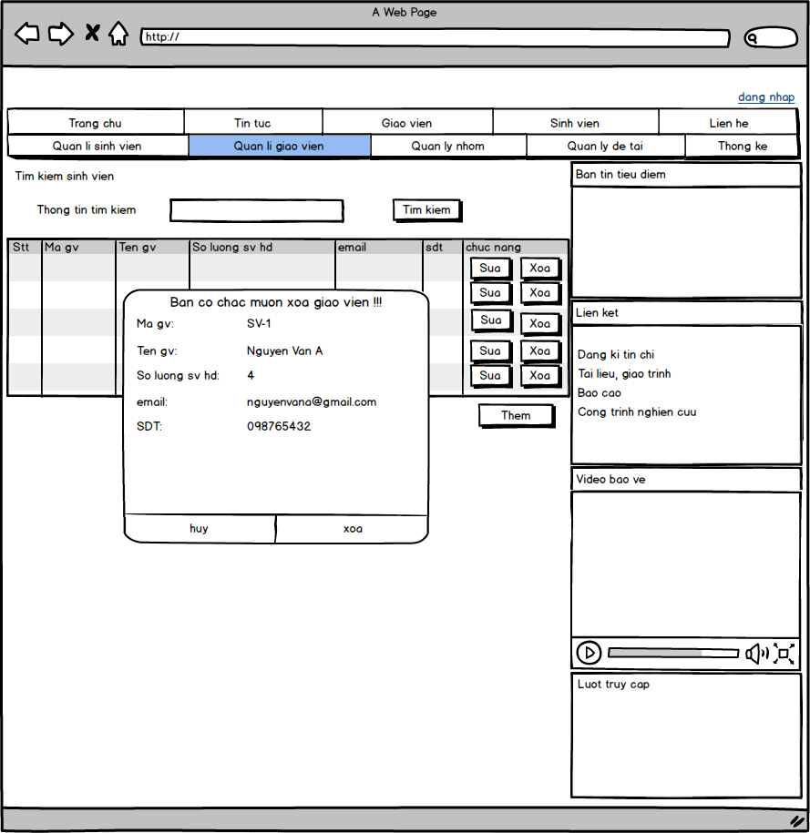
Screen | Xóa thông tin Giáo Viên
Description |  | Hệ thống hiển thị popup xác nhận việc xóa giáo viên, hiển thị tất cả thông tin về giáo viên muốn xóa. Nhấn Xóa để xóa giáo viên hoặc Hủy khi không muốn xóa và đóng popup lại.
Screen Access |  | Người sử dụng click Xóa ở Screen Quản lý Giáo Viên
Screen Content
Item |  | Type | Data | Description
Xoa |  | Button |  | - Xóa giáo viên khỏi danh sách quản lí
Ma GV |  | Text - String(50) | Dữ liệu lấy từ Gv.Magv | - Hiển thị mã giáo viên muốn xóa
Ten giao vien |  | Text - String(50) | Dữ liệu lấy từ Gv.tengv | - Hiển thị tên giáo viên muốn xóa
So Luong SV HD |  | Text - String(50) | Dữ liệu lấy từ Gv.slhd | - Hiển thị số lượng sinh viên đang hướng dẫn của giáo viên muốn xóa
Email |  | Text - String(50) | Dữ liệu lấy từ Gv.email | - Hiển thị email giáo viên muốn xóa
SDT |  | Text - String(50) | Dữ liệu lấy từ Gv.sdt | - Hiển thị số điện thoại giáo viên muốn xóa
Huy |  | Button |  | - Không xóa giáo viên và đóng popup
Screen Actions
Action Name |  | Description |  | Success | Failure
Lưu |  | Khi Admin chọn vào nút Xóa thì sẽ xóa thông tin giáo viên và đóng popup |  | Đóng popup và hiển thị thông báo : “Đã xóa thông tin GV” | Hiển thị thông báo: “Không thể xóa thông tin GV”
Hủy |  | Đóng popup. |  | Popup được đóng lại

Quản lý sinh viên

6.4.4. Danh sách sinh viên
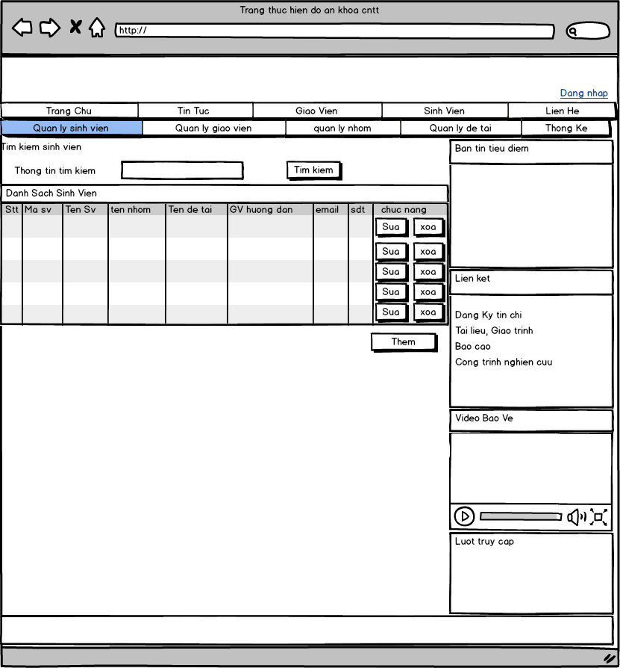
Screen |  | Quản lý sinh viên
Description |  | Hệ thống hiển thị tất cả thông tin về sinh viên từ CSDL lên màn hình. Admin có thể chọn chức năng chỉnh sửa hoặc xóa thông tin của sinh viên.
Screen Access |  | Người sử dụng click Quan ly sinh vien
Screen Content
Item | Type |  | Data | Description
Danh sach sinh vien | Table |  | Lây tất cả các dữ liệu từ bảng SV | - Hiển thị tên, mã SV, Tên sinh viên, tên đề tài, GV hướng dẫn, email, SDT.
Thong tin tim kiem | Text field- String(50) |  | Dữ liệu từ người dùng nhập vào sau khi nhấn “Tim kiem” thì sẽ lấy dữ liệu để so sánh với các trường trong bảng SV; vd: nhập “1121212” thì sẽ so sánh với SV.Masv;  Nhập “jhjdhf” Sẽ so sánh với SV.Tensv | - Để nhập thông tin cần tìm kiếm trong chức năng tìm kiếm
Them | Button |  |  | - Đưa đến màn hình thêm sinh viên
Tim Kiem | Button |  |  | - Tìm kiếm và hiển thị lên bảng tên, Tên SV, Mã SV.
Sua | Button |  |  | - Đưa đến màn hình chỉnh sửa thông tin với dữ liệu cua Sinh viên được chọn.
Xoa | Button |  |  | - Xóa dữ liệu đã chọn trong cở sở dữ liệu .
Screen Actions
Action Name | Description |  |  | Success | Failure
Sửa/ thêm | Khi Admin chọn vào nút Sửa hoặc Thêm ở bên phải thì sẽ chuyển hướng đến trang Sửa hoặc Thêm |  |  | Hiển thị trang sửa/thêm | Hiển thị thông báo: không hiển thị được trang yêu cầu.
Xóa | Xóa dữ liệu được chọn trong cơ sở dữ liệu |  |  | Hiển thị thông báo:  “ Đã xóa thành công”  Hiển thị lại danh sách. | Hiển thị thông báo không xóa được.
Tìm kiếm | Lấy thông tin tìm được từ cơ sở dữ liệu hiển thị lên bảng |  |  | Hiển thị danh sách tìm kiếm được | Hiện thị thông báo: “Không có dữ liệu nào được tìm thấy”.

6.4.1. Thêm thông tin sinh viên
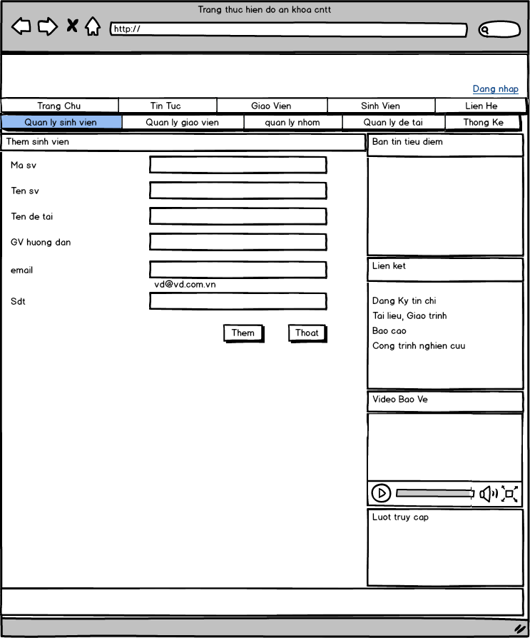
Screen | Quản lý sinh viên-Thêm sinh viên
Description | Cho phép admin thêm tài khoản của sinh viên vào CSDL
Screen Access | Người sử dụng click Quản lý sinh viên->Thêm
Screen Content
Item |  | Type | Data |  | Description
Ma SV |  | Text field- String(50) | Dữ liệu do người dùng nhập sau khi nhấn “Them” thì đưa vào Sv.Masv |  | Đây là trường bắt buộc.  Dùng để nhập mã giáo viên
Ten SV |  | Text field- String(50) | Dữ liệu do người dùng nhập sau khi nhấn “Them” thì đưa vào Sv.Tensv |  | Đây là trường bắt buộc.  Dùng để nhập tên sinh viên
Ten de tai |  | Text field- String(50) | Dữ liệu do người dùng nhập sau khi nhấn “Them” thì đưa vào Sv.detai |  | Dùng để nhập tên đề tài
GV Huong Dan |  | Text field- String(50) | Dữ liệu do người dùng nhập sau khi nhấn “Them” thì đưa vào Sv.hd |  | Dùng để nhập tên giáo viên hướng dẫn.
Email |  | Text field- String(50) | Dữ liệu do người dùng nhập sau khi nhấn “Them” thì đưa vào Sv.email |  | Dùng để nhập email
SDT |  | Text field- String(50) | Dữ liệu do người dùng nhập sau khi nhấn “Them” thì đưa vào Sv.sdt |  | Nhập số điện thoại
Them |  | Button |  |  | Chèn tất cả dữ liệu đầu vào vào CSDL và trở về trang quản lý sinh viên.
Thoat |  | Button |  |  | Trở về trang quản lý sinh viên
Screen Actions
Action Name |  | Description |  | Success | Failure
Thêm |  | Thêm một sinh viên vào CSDL |  | Trở về lại trang quản lý sinh viên và hiển thị thông báo : “Đã thêm sinh viên thành công.”  Hiển thị sinh viên đã thêm lên bảng. | Hiển thị thông điệp: “Lỗi khi kết nối với CSDL”  Hiển thị thông điệp: “Mã SV không được để trống”  Hiển thị thông điệp: “Mã SV đã tồn tại hoăc không hợp lệ”  Hiển thị thông điệp:”Tên GV hướng dẫn không được để trống”  Hiển thị thông điệp: “Tên SV không được để trống”  Hiển thị thông điệp: “Đề tài không được để trống”  Hiển thị thông điệp: “Email sai định dạng”
Thoát |  | Thoát khỏi màn hình thêm sinh viên |  | Hiển thị lựa chon : “Lưu” hay “Không lưu”.

6.4.2 .Sửa thông tin sinh viên
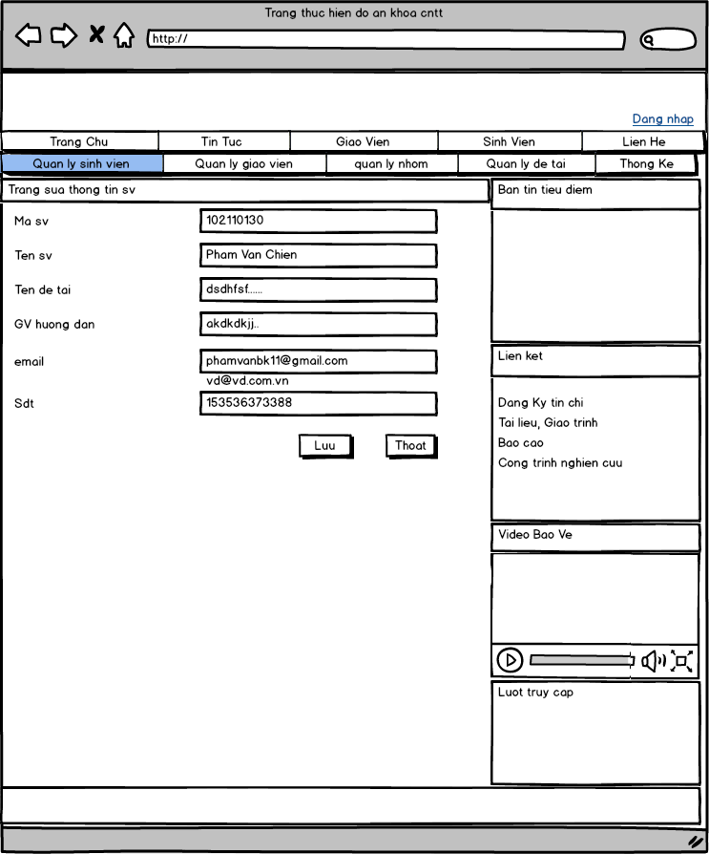

Screen | Sửa thông tin sinh viên
Description |  | Hệ thống hiển thị tất cả thông tin về sinh viên cần sửa từ CSDL lên màn hình. Sau khi chỉnh sửa có thể nhấn Lưu để lưu lại hoặc Thoát để hủy bỏ việc chỉnh sửa
Screen Access |  | Người sử dụng click Sửa ở Screen Quản lý Sinh Viên
Screen Content
Item |  | Type | Data | Description
Ma SV |  | Text field- String(50) | Dữ liệu lấy từ SV.Masv người dùng có thể nhập vào để chỉnh sửa sau khi nhấn “Luu” thì đưa dữ liệu vào SV.Masv | - Read Only.  - Dùng để nhập mã Sinh Viên
Ten SV |  | Text field- String(50) | Dữ liệu lấy từ SV.Masv người dùng có thể nhập vào để chỉnh sửa sau khi nhấn “Luu” thì đưa dữ liệu vào SV.Tensv | - Read Only  - Dùng để nhập tên sinh viên
Ten de tai |  | Text field- String(50) | Dữ liệu lấy từ SV.Masv người dùng có thể nhập vào để chỉnh sửa sau khi nhấn “Luu” thì đưa dữ liệu vào Gv.detai | - Dùng để nhập tên đề tài
GV huong dan |  | Text field- String(50) | Đưa vào Gv.gvhd | - Dùng để nhập tên GVHD
Email |  | Text field- String(50) | Dữ liệu lấy từ SV.Masv người dùng có thể nhập vào để chỉnh sửa sau khi nhấn “Luu” thì đưa dữ liệu vào Gv.email | - Dùng để nhập email
SDT |  | Text field- String(50) | Dữ liệu lấy từ SV.Masv người dùng có thể nhập vào để chỉnh sửa sau khi nhấn “Luu” thì đưa dữ liệu vào Gv.sdt | - Nhập số điện thoại
Luu |  | button |  | - Lưu thông tin sinh viên sau khi sửa rồi quay trở lại Màn hình Quản lý Sinh Viên
Thoat |  | Button |  | - Thoát khỏi giao diện chỉnh sửa, quay trở lại cửa sổ Quản lý Sinh Viên
Screen Actions
Action Name |  | Description |  | Success | Failure
Lưu |  | Khi Admin chọn vào nút Lưu thì web sẽ lưu lại những thông tin đã thay đổi rồi chuyển hướng đến màn hình Quản lý Sinh Viên |  | Hiển thị thông báo: “Đã sửa thành công”  Quay trở lại màn hình Quản lý Sinh Viên | Hiển thị thông báo :”Không lưu thông tin SV được”
Thoát |  | Thoát khỏi giao diện chỉnh sửa, quay trở lại cửa sổ Quản lý Sinh Viên. |  | Hiển thị lựa chon : “Lưu” hay “Không lưu”.

6.4.3. Xóa thông tin sinh viên
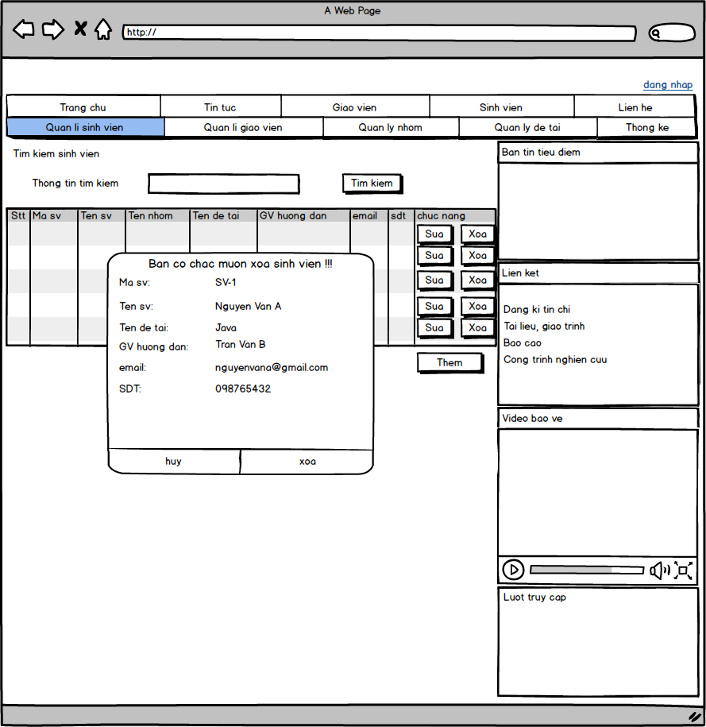
Screen | Xóa thông tin Sinh viên
Description |  | Hệ thống hiển thị popup xác nhận việc xóa thông tin sinh viên, hiển thị tất cả thông tin về sinh viên muốn xóa. Nhấn Xóa để xóa sinh viên hoặc Hủy khi không muốn xóa và đóng popup lại.
Screen Access |  | Người sử dụng click Xóa ở Screen Quản lý Sinh Viên
Screen Content
Item |  | Type | Data | Description
Xoa |  | Button |  | - Xóa sinh vien khỏi danh sách quản lí
Ma SV |  | Text - String(50) | Dữ liệu lấy từ Sv.Masv | - Hiển thị mã sinh viên muốn xóa
Ten sinh vien |  | Text - String(50) | Dữ liệu lấy từ Sv.tensv | - Hiển thị tên sinh viên muốn xóa
Ten de tai |  | Text - String(50) | Dữ liệu lấy từ Gv.tendetai | - Hiển thị tên đề tài của sinh viên muốn xóa
GV huong dan |  | Text - String(50 | Dữ liệu lấy từ Gv.gvhd | - Hiển thị tên giáo viên đang hướng dẫn sinh viên muốn xóa
Email |  | Text - String(50) | Dữ liệu lấy từ Gv.email | - Hiển thị email sinh viên muốn xóa
SDT |  | Text - String(50) | Dữ liệu lấy từ Gv.sdt | - Hiển thị số điện thoại sinh viên muốn xóa
Huy |  | Button |  | - Không xóa sinh viên và đóng popup
Screen Actions
Action Name |  | Description |  | Success | Failure
Lưu |  | Khi Admin chọn vào nút Xóa thì sẽ xóa thông tin sinh viên và đóng popup |  | Đóng popup và hiển thị thông báo : “Đã xóa thông tin SV” | Hiển thị thông báo: “Không thể xóa thông tin SV”
Hủy |  | Đóng popup. |  | Popup được đóng lại

Thống kê đề tài sinh viên đăng ký
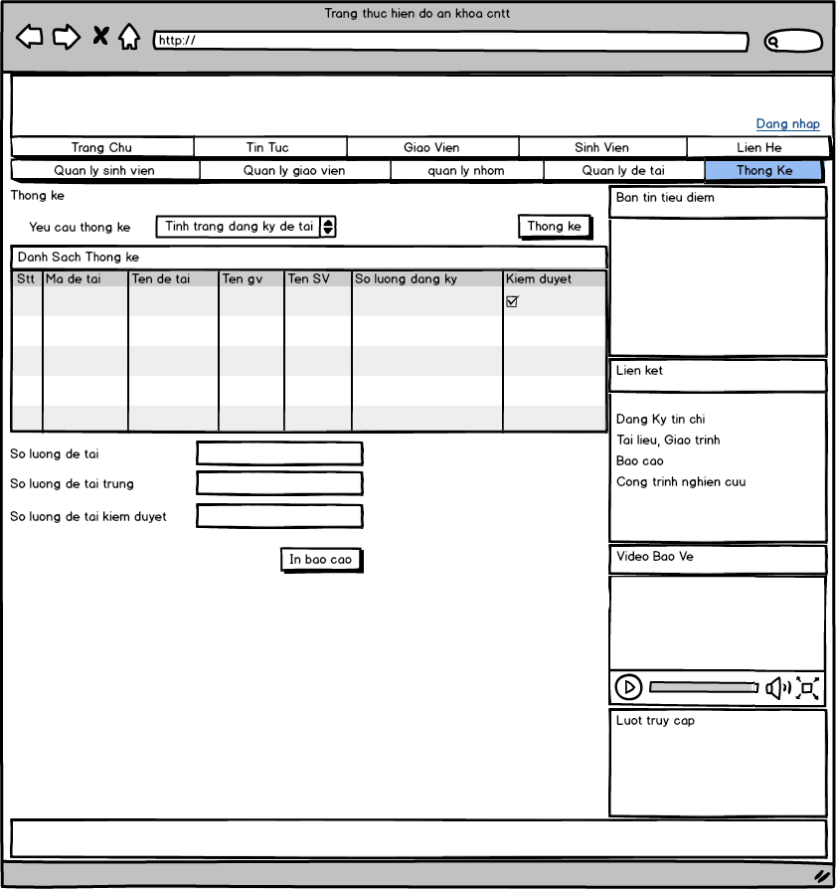
Screen | Thống kê đề tài sinh viên đăng ký
Description | Thống kê tình trạng đăng ký đề tài của sinh viên
Screen Access | Người sử dụng click vào menu thống kê
Screen Content
Item |  | Type | Data |  | Description
Yeu cau thong ke |  | Combobox |  |  | Chọn yêu cầu thống kê
Thong ke |  | Button |  |  | Thống kê danh sách đề tài, tình trạng đăng ký của các đề tài và thông tin tổng hợp về tình trạng đề tài..
Bang thong ke |  | Table |  |  | Hiển thị danh sách gồm mã đề tài, tên đề tài, tên giáo viên, tên sinh viên số lượng đăng ký.
So luong de tai |  | Text field- String(50) | Dữ liệu từ kết quả thống kê bảng Detai |  | Hiển thị tổng số đề tài thống kê được text này không thể sửa được
So luong de tai trung |  | Text field- String(50) | Dữ liệu từ kết quả thống kê bảng Detai |  | Hiển thị số lượng đề tài trùng nhau text này không thể sửa được
So luong de tai kiem duyet |  | Text field- String(50) | Dữ liệu từ kết quả thống kê bảng Detai |  | Hiển thị số lượng đề tài đã được kiểm duyệt text này không thể sửa được
In bao cao |  | Button |  |  | In báo cáo kết quả đã thống kê được
Screen Actions
Action Name |  | Description |  | Success |  | Failure
Thống kê |  | - Thống kê danh sách đề tài và thông tin liên quan đến đề tài để hiển thị lên bảng danh sách  - Thống kê tổng hợp tình trạng tổng số và các thông tin tổng hợp khác liên quan... |  | Hiển thị lên danh sách và các output text |  | Hiển thị thông báo : “Không có dữ liệu để thống kê”
In báo cáo |  | - Liên kết với máy in để in ra danh sách báo cáo theo mẫu có sẵn |  | In ra báo cáo |  | Hiển thị thông báo: “Không thể in báo cáo”

Thống kê tình trạng đăng ký giáo viên
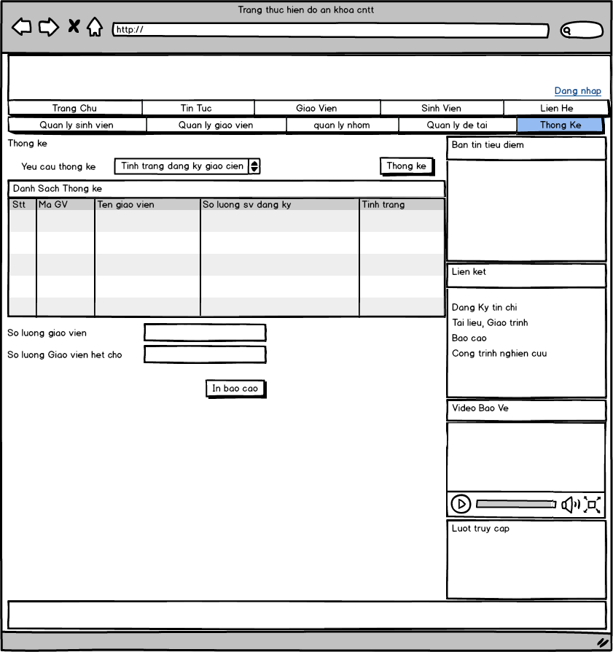

Screen | Thống kê giáo viên
Description |  | Thống kê tình trạng đăng ký giáo viên của sinh viên
Screen Access |  | Người sử dụng click vào menu thống kê
Screen Content
Item |  | Type | Data |  | Description
Yeu cau thong ke |  | combobox |  |  | Chọn yêu cần thống kê
Thong ke |  | Button |  |  | Thống kê danh sách mã giáo viên, tên giáo viên, số lượng sinh viên đăng ký, tình trạng và thông tin tổng hợp về tình trạng giáo viên..
Bảng thống kê |  | Table |  |  | Hiển thị danh sách gồm mã giáo viên, tên giáo viên, số lượng sinh viên đăng ký, tình trạng …
So luong giao vien |  | Text field- String(50) | Dữ liệu từ kết quả thống kê số lượng giáo viên trong bảng SV |  | Hiển thị tổng số giáo viên thống kê được text này không được sửa
So luong Giao vien het cho |  | Text field- String(50) | Dữ liệu từ kết quả thống kê số lượng giáo viên trong bảng SV |  | Hiển thị tổng số lượng giáo viên đã hết chổ đăng ký, text này không được sửa.
In bao cao |  | Button |  |  | In báo cáo kết quả đã thống kê được
Screen Actions
Action Name |  | Description |  | Success |  | Failure
Thống kê |  | - Thống kê danh sách đề tài và thông tin liên quan đến giáo viên để hiển thị lên bảng danh sách  - Thống kê tổng hợp tình trạng tổng số và các thông tin tổng hợp khác liên quan... |  | Hiển thị lên danh sách và các output text |  | Hiển thị thông báo :”Không có dữ liệu thống kê”
In báo cáo |  | - Liên kết với máy in để in ra danh sách báo cáo theo mẫu có sẵn |  | In ra báo cáo |  | Hiển thị thông báo: “Không thể in báo cáo”

Chức năng quản lý nhóm sinh viên.
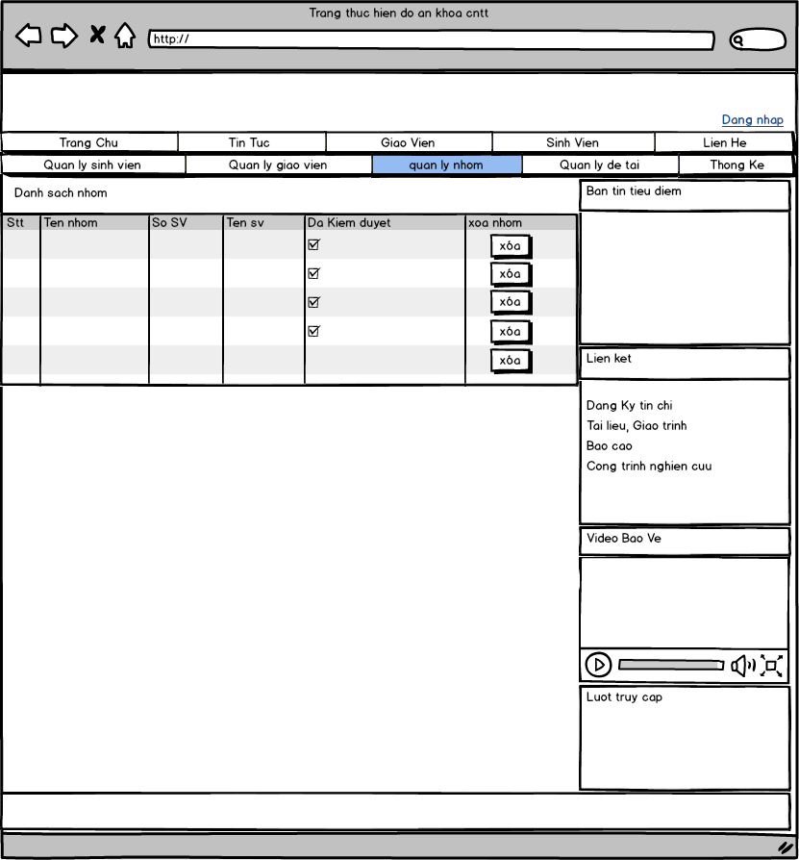
Screen | Quản lý nhóm
Description |  | Hệ thống hiển thị tất cả các nhóm mà sinh viên yêu cầu.
Screen Access |  | Người sử dụng click quản lý nhóm
Screen Content
Item |  | Type | Data | Description
Danh sach nhom |  | table | Tất cả các trường từ bảng Nhom | - Hiển thị danh sách nhóm hiện có trong csdl
Da kiem duyet |  | checkbook |  | - Nếu nhóm đã được giáo viên kiểm duyệt thì hiển thị có dấu tích.
xóa |  | button |  | - Dùng để xóa nhóm
Screen Actions
Action Name |  | Description |  | Success | Failure
xóa |  | Xóa các nhóm trong csdl |  | Hiển thị thông báo xóa thành công. | Thông báo xóa không thành công.

Chức năng dành cho giáo viên.

6.8.1. Quản lý tiến độ
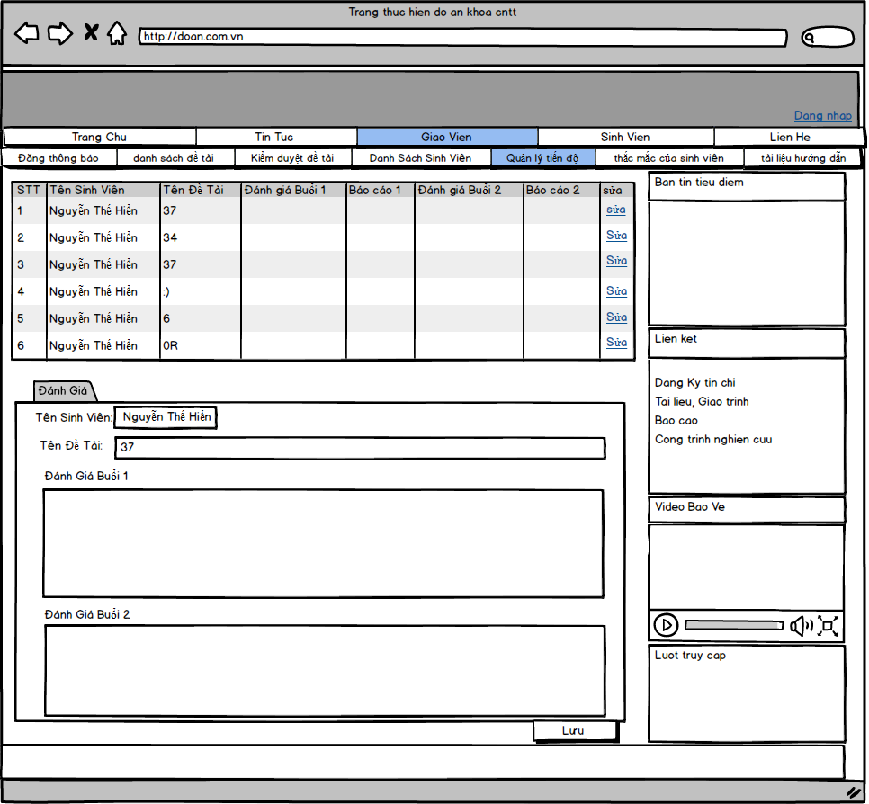
Screen | Quản lý tiến độ
Description |  | Quản lý tiến độ làm đồ án của sinh viên
Screen Access |  | Người sử dụng click vào menu quản lý tiến độ
Screen Content
Item |  | Type | Data |  | Description
Danh sách |  | table | Tất cả dữ liệu từ bảng Tiendo |  | Hiển thị danh sách sinh viên và đánh giá tiến độ làm việc của sinh viên
Tên sinh viên |  | Text field- String(50) | Dữ liệu lấy từ Tiendo.Tensv |  | Hiển thị tên sinh viên. Text này không thể sửa được
Tên đề tài |  | Text field- String(50) | Dữ liệu lấy từ Tiendo.Tendtai |  | Hiển thị tên đề tài. Text này không thể sửa được
Đánh giá buổi 1 |  | Text field- String(50) | Dữ liệu do người dùng nhập  Sau khi nhấn “Lưu” thì sẽ lưu vào Dulieu.danhgia1 |  | Nhập nhận xét, đánh giá của giáo viên về tiến độ làm đề tài.
Đánh giá buổi 2 |  | Text field- String(50) | Dữ liệu do người dùng nhập  Sau khi nhấn “Lưu” thì sẽ lưu vào Dulieu.danhgia2 |  | Nhập nhận xét, đánh giá của giáo viên về tiến độ làm đề tài.
Lưu |  | Button |  |  | Lấy thông tin từ các thanh input để lưu.
Screen Actions
Action Name |  | Description |  | Success |  | Failure
Lưu đánh giá |  | - Lấy thông tin từ các thanh input để lưu. |  | Thông báo : “Lưu thành công” |  | Thông báo : “Lưu không thành công”

6.8.2. Thông báo của giáo viên
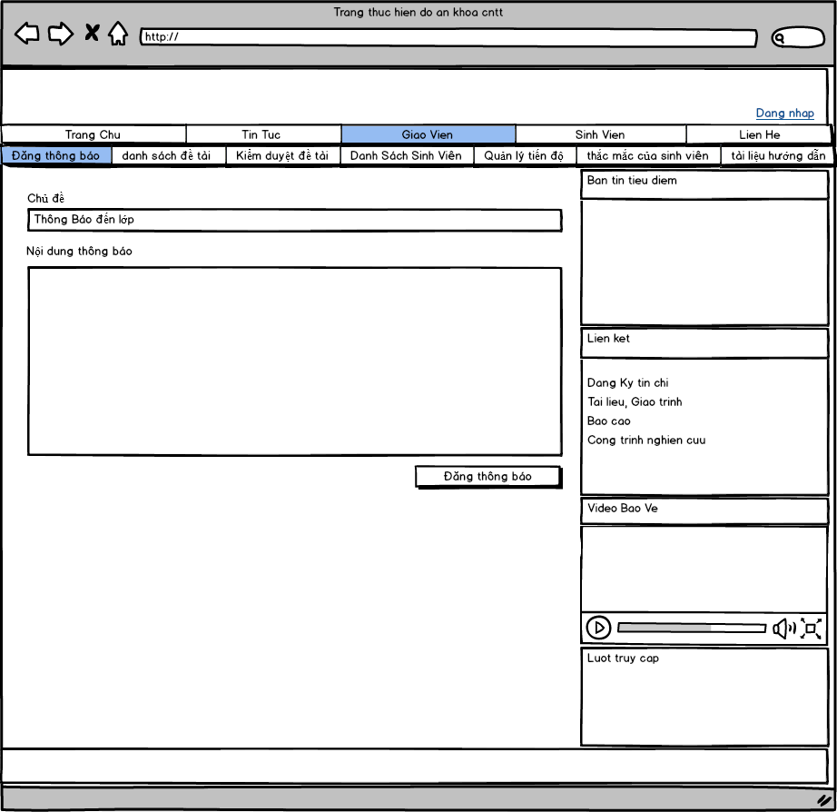
Screen | Giáo viên thông báo
Description |  | Gửi thông báo của giáo viên lên trang chủ
Screen Access |  | Người sử dụng click vào menu đăng thông báo
Screen Content
Item |  | Type | Data |  | Description
Chủ đề |  | Text field- String(50) | Dữ liệu do người dùng nhập vào sau khi nhấn “Đăng thông báo” thì sẽ lưu vào ThongBao.Chde |  | Nhập chủ đề cần thông báo
Nội dung thông báo |  | Text field- String(50) | Dữ liệu do người dùng nhập vào. Sau khi nhấn “Đăng thông báo” thì sẽ lưu vào ThongBao.Noidung |  | Dùng để nhập nội dung cần thông báo đến sinh viên
Đăng thông báo |  | button |  |  | Lấy thông tin từ các thanh input để lưu.
Screen Actions
Action Name |  | Description |  | Success |  | Failure
Đăng thông báo |  | - Lấy thông tin giáo viên cần thông báo đưa vào csdl và hiển thị thông báo lên trang chủ |  | Thông báo “Đăng thông báo thành công “ |  | Không hiển thị gì cả hoặc thông báo yêu cầu nhập thông tin vào các thanh input..

6.8.3. Danh sách đề tài
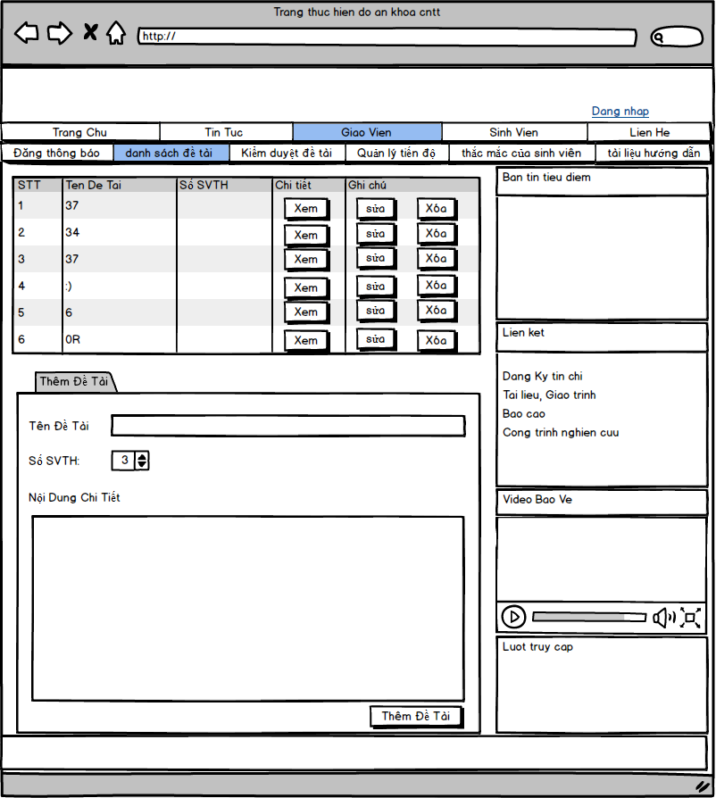
Screen | Danh sách đề tài
Description |  | Hệ thống hiển thị tất cả đề tài mà giáo viên đưa lên, và có thêm chức năng thêm đề tài để bổ sung thêm đề tài
Screen Access |  | Người sử dụng click danh sách đề tài
Screen Content
Item |  | Type | Data | Description
Tên đề tài |  | Table | Tất cả dữ liệu từ bảng Detai | - Hiển thị tên đề tài
Xem |  | Button |  | - Dùng để hiển thị nội dung chi tiết của đề tài
Sửa |  | Button |  | - Dùng để sửa đề tài
Xóa |  | Button |  | - Dùng để xóa đề tài đã nhập
Tên đề tài |  | Text field- String(50) | Dữ liệu do người dùng nhập vào.  Sau khi nhấn “Thêm đề tài” thì sẽ lưu vào Detai.Tendetai | - Trường bắt buộc  - Dùng để nhập tên đề tài
Nội dung chi tiết |  | Text field- String(50) | Dữ liệu do người dùng nhập vào.  Sau khi nhấn “Thêm đề tài” thì sẽ lưu vào Detai.Noidung | - Trường bắt buộc  - Dùng để nhập nội dung chi tiết của đề tài đó
Số SVTH |  | Dropdown list – Number | Người dùng chọn số thích hợp  Sau khi nhấn “Thêm đề tài” thì sẽ lưu vào Detai.Soluongsvth
Thêm đề tài |  | Button |  | - Add đề tài mới vào danh sách đề tài khi dùng trong chức năng sửa đề tài thì button sẽ đổi tên thành “Sửa đề tài”.
Screen Actions
Action Name |  | Description |  | Success | Failure
Xem |  | Hiển thị nội dung chi tiết của đề tài trong danh sách |  | Hiển thị cửa sổ để hiển thị nội dung | Không hiển gì gì hết.
Sửa |  | Hiển thị nội dung đề tài đã nhập vào ở form dưới bảng danh sách đề tài khi đó button “Thêm đề tài” sẽ đổi thên thành “Sửa đề tài” và button đó có chức năng lưu lại đề tài đã sửa. |  | Nạp tên đề tài và nội dung đề tài vào phần thêm đề tài và cho phép sửa nội dung của đề tài hiển thị lên các thẻ tương ứng đó. | Không hiển gì gì hết.
Thêm đề tài |  | Để thêm một đề tài mới vào danh sách đề tài |  | Hiển thị lại màn hình và hiển thị đề tài đó vào danh sách đề tài. | Không hiển gì gì hết.
Xóa đề tài |  | Xóa đề tài khỏi danh sách đề tài. |  | Thông báo: “xóa thành công!” | Thông báo lỗi : “lỗi không thể xóa đề tài vì “…” ”

6.8.4. Danh sách sinh viên
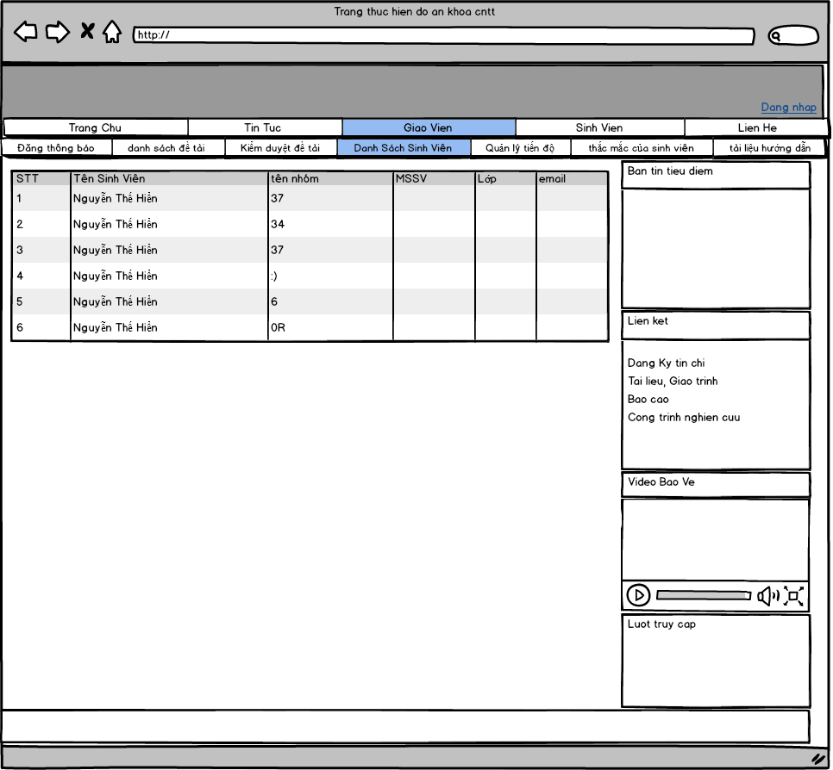
Screen | Danh sách sinh viên
Description |  | Hệ thống hiển thị tất cả thông tin về sinh viên mà giáo viên đó hướng dẫn
Screen Access |  | Người sử dụng click danh sách sinh viên
Screen Content
Item |  | Type | Data | Description
Danh sach Sinh vien |  | Table | Tất cả dữ liệu từ bảng Sv có giá trị tương ứng với giáo viên đó. | - Hiển thị tên sinh viên, MSSV, Lớp, Email, SDT.
Screen Actions
Action Name |  | Description |  | Success | Failure
Hiển thị |  | Hiển thị thông tin của sinh viên mà giáo viên đó hướng dẫn |  | Hiển thị thông tin của sinh viên | Không hiển thị được danh sách.

6.8.5. Kiểm duyệt đề tài

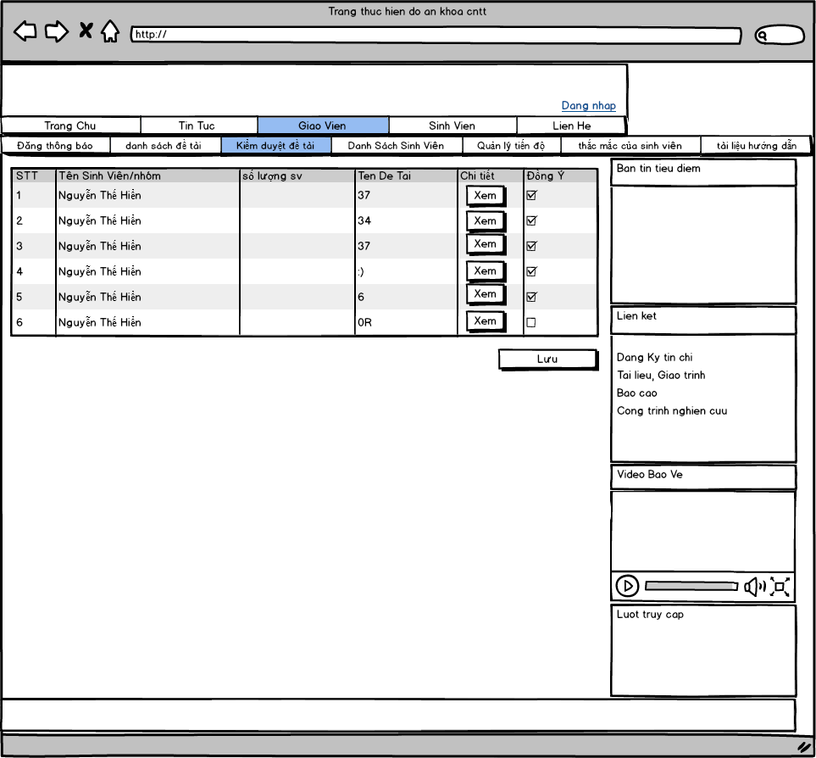
Screen | Kiểm duyệt đề tài
Description |  | Hệ thống hiển thị tên sinh viên và đề tài đã lựa chọn, qua đó giáo viên có thể đồng ý hoặc không đồng ý với đề tài mà sinh viên đó đã chọn
Screen Access |  | Người sử dụng click Kiểm duyệt đề tài
Screen Content
Item |  | Type | Data | Description
Kiểm duyệt đề tài. |  | Table | Dữ liệu lấy từ bảng Detaith của giáo viên tương ứng | - Hiển thị tên sinh viên, tên đề tài, đã được kiểm duyệt hay chưa.
Xem |  | Button |  | - Hiển thị cửa sổ nội dung chi tiết đề tài
Đồng ý |  | Checkbox |  | - Để GV kiểm duyệt đề tài.
Lưu |  | Button |  | - Để lưu thông tin về kiểm duyệt đề tài
Screen Actions
Action Name |  | Description |  | Success | Failure
Xem |  | Để xem nội dung chi tiết của đề tài mà sinh viên lựa chọn |  | Hiển thị cửa sổ nội dung chi tiết của đề tài | Không hiển thị được chi tiết nội dung.
Đồng ý |  | Để đồng ý hoặc không đồng ý với đề tài mà sinh viên đã đăng ký |  | Dấu tick hoặc bỏ tick vào ô đăng ký
Lưu |  | Để lưu thông tin về kiểm duyệt đề |  | Load lại màn hình hiện tại | Hiển thị thông báo : “Không lưu được”

6.8.6. Tài liệu hướng dẫn
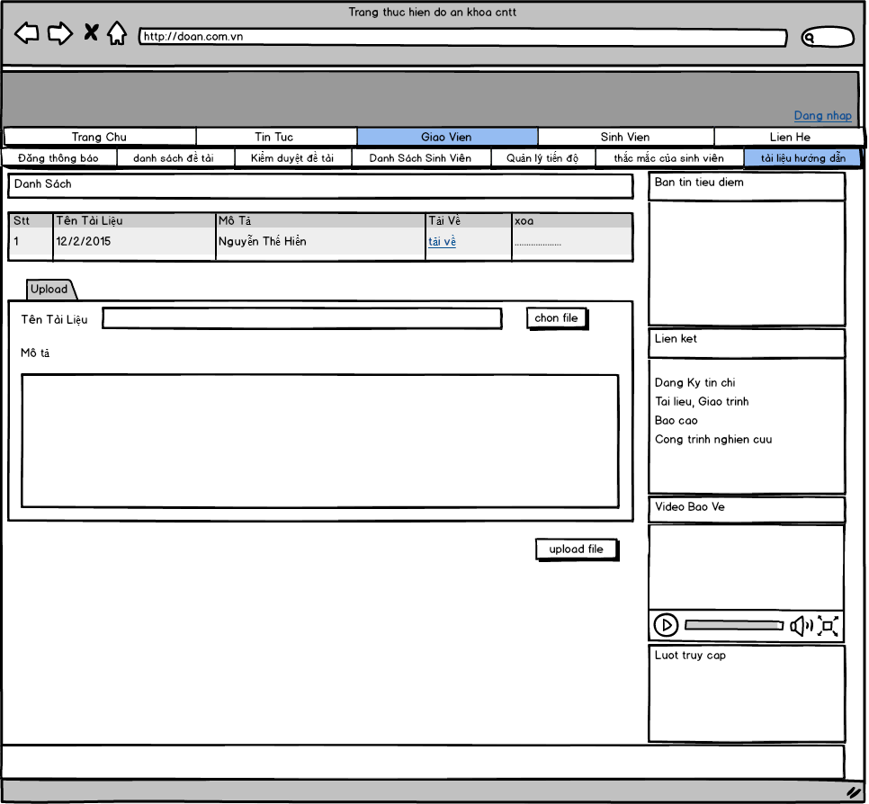
Screen | Tài liệu hướng dẫn
Description |  | Hệ thống hiển thị chức năng upload tài liệu lên bao gồm tên tài liệu và mô tả
Screen Access |  | Người sử dụng click Chọn File ở Screen Tài liệu hướng dẫn để chọn file cần upload, sau đó chọn Upload để up file lên
Screen Content
Item |  | Type | Data | Description
Danh sách |  | Table | Thông tin các File đã upload từ bảng Tailieu | - Hiển thị thông tin của các File đã upload lên bảng
Tên tài liệu |  | Text field – String (50) | Người dùng nhập sau khi click “uploand file” thì lưu vào bảng Tailieu.Tenfile | - Hiển thị đường dẫn tài liệu
Chọn File |  | Button |  | - Dùng để chọn File từ máy upload lên
Upload file |  | Button |  | - Dùng để upload File lên server
Mô tả |  | Text field – String (50) | Dữ liệu do người dùng nhập vào.  Sau khi nhấn vào “upload file” thì đưa vào Tailieu.Mota | - Dùng để mô tả cho File cần upload
Screen Actions
Action Name |  | Description |  | Success | Failure
Chọn file |  | Hiển thị cửa sổ để chọn đường dẫn file cần lưu |  | Hiển thị cửa sổ chọn file | Không hiển thị gì cả
Upload |  | Khi GV chọn vào nút Upload thì web sẽ lưu lại những thông tin vào csdl hiển thị lên bảng danh sách ở trên |  | Thông báo upload thành công | Báo lỗi chưa mô tả, chưa có tên tài liệu, chưa chọn file hoặc file chọn không hợp lệ

6.8.7. Giải đáp thắc mắc
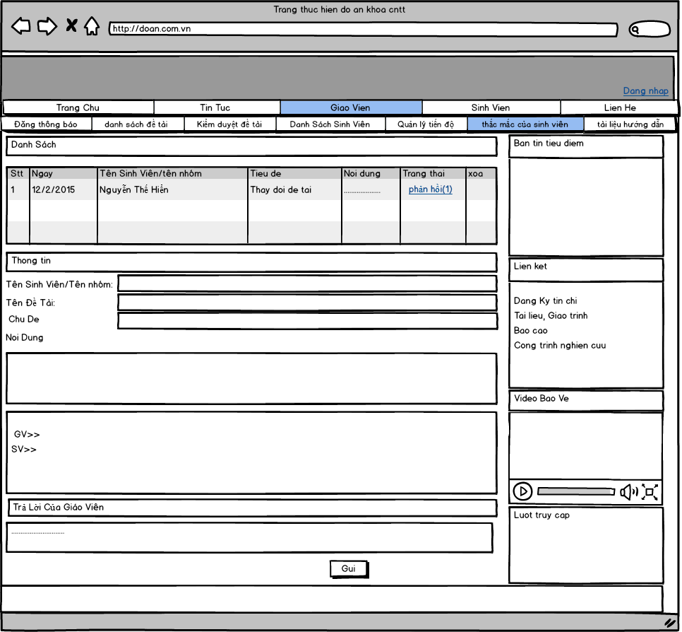
Screen | Thắc mắc của sinh viên
Description |  | Hệ thống hiển thị các mô tả về thông tin thắc mắc mà giáo viên cần trả lời từ CSDL lên màn hình. Sau khi chỉnh sửa có thể nhấn Lưu để lưu lại hoặc Thoát để hủy bỏ việc chỉnh sửa
Screen Access |  | Người sử dụng click Gửi ở Screen Thắc mắc của sinh viên
Screen Content
Item |  | Type | Data | Description
Danh sách |  | table | Dữ liệu từ bảng Thacmac | - Để hiển thị các thắc mắc mà sinh viên đã gửi
Phản hồi |  | button |  | - Load thông tin về thắc về đã chọn và xuống các bảng phía dưới.
Tên Sinh Viên |  | Text field – String (50) | Lấy từ bảng SVth | - Hiển thị tên sinh viên
Tên đề tài |  | Text field – String (50) | Lấy từ SVth | - Hiển thị tên đề tài.
Chủ đề |  | Text field – String (50) | Lấy từ SVth | - Hiển thị chủ đề mà SV thắc mắc.
Nội dung |  | Text field – String (50) | Lấy từ SVth | - Hiển thị nội dung thắc mắc.
Trả lời |  | Text field – String (50) | Do người dùng nhập vào sau khi thay đổi thì lưu vào TM.noidung | - Dùng để nhập trả lời cho thắc mắc
Gửi |  | Button |  | - Gửi trả lời thắc mắc đến sinh viên
Screen Actions
Action Name |  | Description |  | Success | Failure
Gửi |  | Gửi trả lời sau đó load lại trang |  | Hiển thị lại trang. | Hiện thông báo : “Không gửi được”

Chức năng cho sinh viên

6.9.1. Báo cáo tiến độ
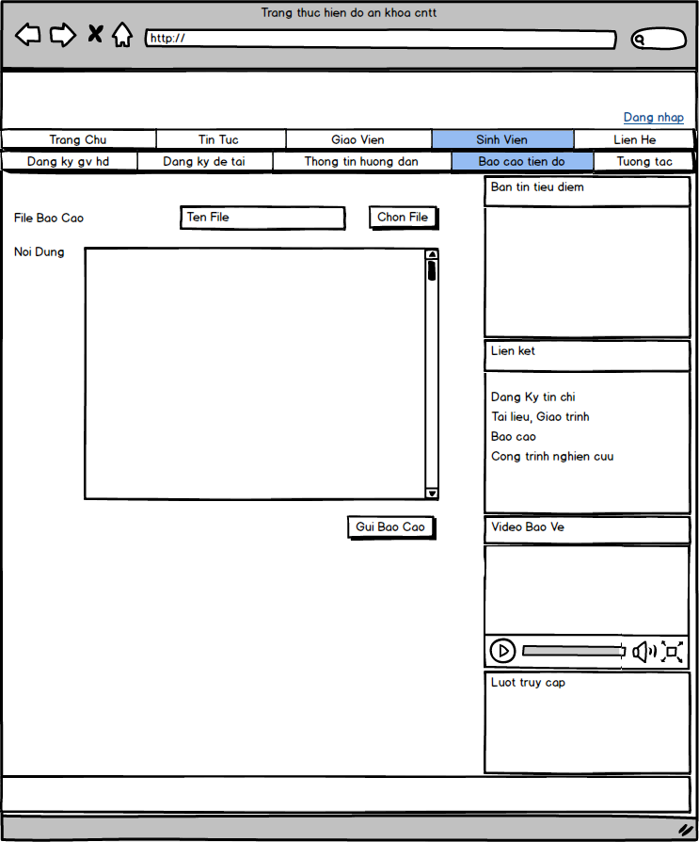
Screen |  | Báo cáo tiến độ
Description |  | Hệ thống hiển thị cửa sổ để Gửi nội dung báo cáo cũng như file đính kèm theo
Screen Access |  | Người sử dụng click Sinh Vien -> Bao cao tien do
Screen Content
Item | Type |  | Data | Description
File Bao Cao | Text field – String (50) |  | Dữ liệu đường link từ máy tính của người dùng | - Hiển thị đường dẫn file báo cáo.
Noi Dung | Text field – String (50) |  | Dữ liệu người dùng nhập vào.  Sau khi nhấn “Gui Bao Cao” thì sẽ lưu vào Tiendo.noidung | - Để nhập nội dung báo cáo cần gửi lên.
Chon File | Button |  |  | - Chọn đường dẫn cho file.
Gui Bao Cao | Button |  |  | - Gửi nội dung báo cáo và File đã đính kèm cho giáo viên.
Screen Actions
Action Name | Description |  |  | Success | Failure
Chọn File | Lấy đường dẫn của File để gửi |  |  | Hiển thị cửa sổ để chọn File
Gửi báo cáo | Gửi nội dụng báo cáo và File đã đính kèm cho giáo viên |  |  | Báo “Gửi thành công” | Báo “gửi không thành công”.  Báo “Chưa chọn file”

6.9.2. Đăng ký đề tài
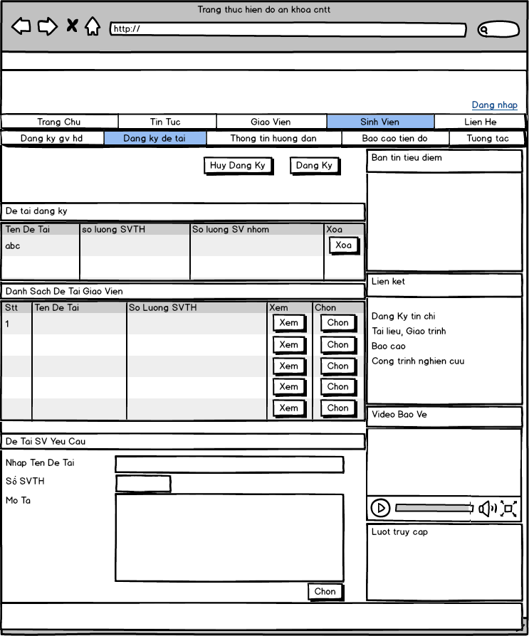
Screen |  | Đăng kí đề tài
Description |  | Hệ thống hiển thị cửa sổ đăng kí đề tài đã có sẵn, Yêu cầu đề tài từ SV, Hiệu chỉnh đăng kí.
Screen Access |  | Người sử dụng click Sinh Vien -> Dang ki de tai
Screen Content
Item | Type |  | Data | Description
De tai dang ki | Table |  | Dữ liệu từ bảng Svth.Detai | - Hiển thị tên đề tài đã đăng kí
Danh Sach De Tai Giao Vien | Table |  | Dữ liệu từ bảng Dsdetai của giáo viên tương ứng mà sv đã chọn | - Hiện thị danh sách đề tài của giáo viên đã cho.
Huy Dang Ki | Button |  |  | - Hủy kết quả đã đăng kí được
Dang Ki | Button |  |  | - Đăng kí đề tài đã được chọn
Xoa | Button |  |  | - Xóa đề tài được chọn.
Xem | Button |  |  | - Xem thông tin chi tiết về đề tài như : Mô tả, GV hướng dẫn...
Chon(table 2) | Button |  |  | - Chọn đề tài mà SV mong muốn.
Chon | Button |  |  | - Chọn đề tài mà SV yêu cầu.
Nhap Ten De Tai | Text field – String (50) |  | Người dùng nhâp vào sau khi nhấn “chon” thì sẽ lưu vào Svth.tendetai | - Nhập tên đề tài mà SV yêu cầu.
Mo Ta | Text field – String (50) |  | Người dùng nhâp vào. Sau khi nhấn “chon” thì sẽ lưu vào Svth.motadetai | - Nhập nội dung mô tả của đề tài mà SV yêu cầu.
Screen Actions
Action Name | Description |  |  | Success | Failure
Huỷ Đăng Kí | Hủy tất cả kết quả mà SV đã đăng kí được trong CSDL |  |  | Bảng De Tai Dang Ki trống.  Cập nhật những đề tài đã hủy vào lại bảng Danh sach De Tai Giao Vien  Báo “Hủy thành công” | Báo “Hủy không thành công”
Đăng Kí | Cập nhật kết quả mà SV đã đăng kí được vào trong CSDL |  |  | Cập nhật lại bảng De Tai Dang Ki.  Báo “Đăng kí thành công” | Báo “Đăng kí không thành công”
Xóa | Xóa đề tài được chọn trong CSDL. |  |  | Xóa đề tài được chọn ở bảng De Tai Dang Ki  Đồng thời cập nhật lại đề tài đó vào bảng Danh sach De Tai Giao Vien  Báo : “Xóa thành công” | Không thể xóa đề tài.
Xem | Xem thông tin chi tiết của đề tài |  |  | Hiển thị cửa sổ “Xem” chứa thông tin chi tiết của đề tài.
Chọn | Chọn đề tài để đăng kí. |  |  | Hiển thị tên đề tài lên Bảng De Tai Dang Ki  Đồng thời xóa những đề tài đó ở Bảng Danh sach De Tai Giao Vien | Thông báo : “Không chọn được”

6.9.3. Tương tác
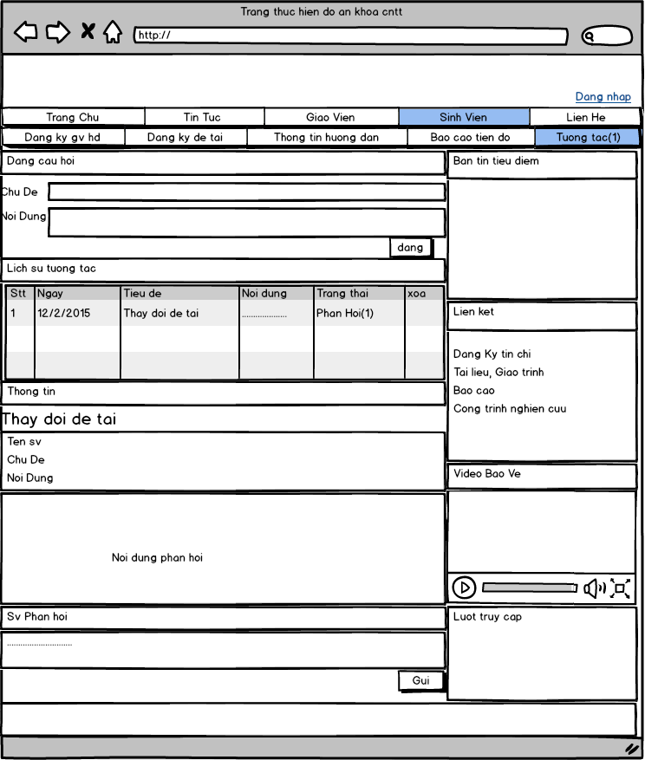
Screen |  | Tương tác giữa sinh viên và giáo viên
Description |  |  | Cho phép sinh viên và giáo viên có thể giao tiếp qua lại với nhau
Screen Access |  |  | Người sử dụng click sinhvien->tuong tac.
Screen Content
Item |  |  | Type | Data |  | Description
Chu de |  |  | Text field – String (50) | Dữ liệu người dùng nhập vào. Sau khi nhấn “Dang” thì sẽ lưu vào Thacmac.chude |  | Đây là trường bắt buộc, không thể gửi thắc mắc mà không có chủ đề
Noi dung |  |  | Text field – String (50) | Dữ liệu người dùng nhập vào. Sau khi nhấn “Dang” thì sẽ lưu vào Thacmac.noidung |  | Đây là trường bắt buộc, không thể gửi thắc mắc mà không có nội dung.
Dang |  |  | Button |  |  | Sau khi click nút này thì hệ thống sẽ gửi câu hỏi đến giáo viên hướng dẫn
Lich su tuong tac |  |  | Table | Dữ liệu từ bảng Thacmac |  | Cho phép sinh viên xem lại tất cả cuộc trò chuyện của mình và của giáo viên
Sinh vien phan hoi |  |  | Text field – String (50) | Dữ liệu người dùng nhập vào. Sau khi nhấn “Gui” thì sẽ lưu vào Thacmac.noidung |  | Sinh viên có thể chọn phản hồi hoặc không .
Gui |  |  | Button |  |  | Sau khi click nút này thì hệ thống sẽ gửi phản hồi đến giáo viên hướng dẫn
Screen Actions
Action Name | Description |  |  |  | Success | Failure
Đăng | Đăng câu hỏi của sinh viên |  |  |  | - Câu hỏi được gửi đến đúng giáo viên hướng dẫn.  - Câu hỏi đượclưu vào CSDL | Hiển thị thông điệp: “Tin nhắn không thể gửi được”.
Gửi | Gửi phản hồi của sinh viên |  |  |  | - Phản hồi được gửi đến giáo viên  - Phản hồi được lưu vào CSDL. | Hiển thị thông điệp: “Phản hồi không thể gửi được”.

6.9.4. Đăng ký giáo viên hướng dẫn
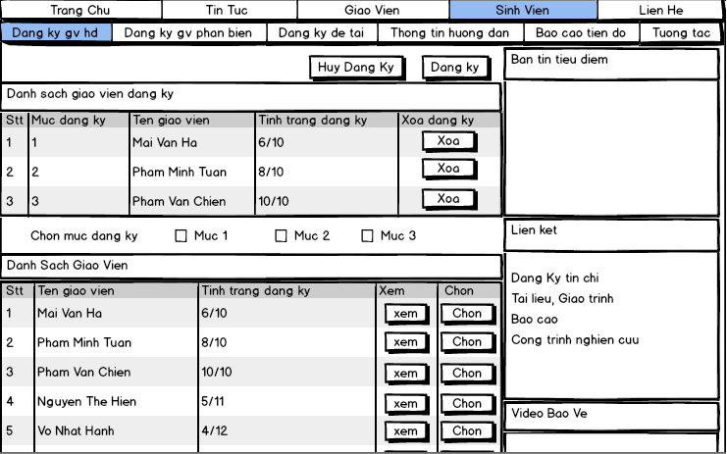
Screen | Đăng ký giáo viên hướng dẫn
Description |  | Cho phép người dùng xem tình trạng đăng ký giáo viên HD và chọn giáo viên hướng dẫn cho mình. Đồng thời còn có thể xóa giáo viên HD đã đăng ký.
Screen Access |  | Người dùng click vào Sinh vien-> dang ky gv hd
Screen Content
Item |  | Type | Data |  | Description
Huy Dang Ky |  | Button |  |  | Sau khi chọn nút này thì hệ thống sẽ hiển thị một dialog cho phép người dùng xác nhận việc xóa toàn bộ thông tin đăng ký
Chon muc dang ky (Chọn mức đăng kí). |  | Radio Button | Lưu mức đăng ký của sinh viên vào Dangkygv.muc. |  | Chọn độ ưu tiên của giáo viên mà người dùng muốn đăng ký.  Vì mỗi sinh viên có thể đăng kí tối đa 3 GV với 3 mức ưu tiên khác nhau. Để sau khi GV mức 1 đã đầy SL SV đăng kí thì ưu tiên đến các mức tiếp theo.
Dang ky |  | Button | Tất cả giáo viên được “chọn” bởi nút Chon. |  | Sau khi chọn nút này thì hệ thống sẽ đưa tất cả giáo viên đã được chọn vào bảng “danh sach giao vien da dang ky”.
Danh sach giao vien dang ky |  | Table | Thông tin giáo viên mà người sử dụng đã đăng ký, mức ưu tiên và số lượng sinh viên đã đăng ký giáo viên này trong bảng Dangkygv |  | Hiển thị những giáo viên mà người dùng đã đăng ký thành công.
Danh sach giao vien |  | Table | Thông tin giáo viên từ bảng GV |  | Hiển thị sau khi người dùng click Dang ky gv hd.
Xoa |  | Button |  |  | Sau khi chọn nút này thì hệ thống sẽ hiển thị một dialog cho phép người dùng xác nhận việc xóa giáo viên đã đăng ký
Xem |  | Button |  |  | Hiển thị thông tin của giáo viên cần xem
Chon |  | Button |  |  | Đánh dấu giáo viên là “đã chọn” để đăng ký
Screen Actions
Action Name |  | Description |  | Success | Failure
Hủy đăng ký |  | Hủy toàn bộ giáo viên đã đăng ký |  | - Tất cả giáo viên đã đăng ký bị loại khỏi CSDL  - Cập nhật bảng Danh sach giao vien da dang ky.  - Cập nhật bảng Danh sach giao vien . |  | Hiển thị thông điệp: “ lỗi kết nối đến CSDL”.
Đăng ký |  | Đăng ký giáo viên đã được chọn |  | - Tất cả giáo viên đã được chọn được đưa CSDL  - Cập nhật bảng Danh sach giao vien da dang ky.  - Cập nhật bảng Danh sach giao vien . |  | Hiển thị thông điệp: “ lỗi kết nối đến CSDL”.
Xóa |  | Xóa một giáo viên đã đăng ký |  | - Khi Click vào nút Xoa thì xóa tên GV ở bảng Danh sạc giao vien dang ki đồng thời thêm GV đó vào lại bảng Danh sach Giao Vien. |  | Hiển thị thông điệp: “ lỗi kết nối đến CSDL”.
Xem |  | Xem thông tin giáo viên muốn đăng ký |  | Trang web hiển thị dialog cho thấy toàn bộ thông tin của giáo viên |  | Hiển thị thông điệp: “ lỗi kết nối đến CSDL”.
Chọn |  | Đưa giáo viên vào danh sách “đã chọn” |  | Khi click nut Chon thì thì GV đã được chọn sẽ hiển thị trên Bảng Danh sach giao vien dang ky đồng thời xóa GV đó ở bảng Danh sach Giao vien. |  | Hiển thị thông điệp: “Không chọn được giáo viên”.

6.9.5. Xem thông tin hướng dẫn

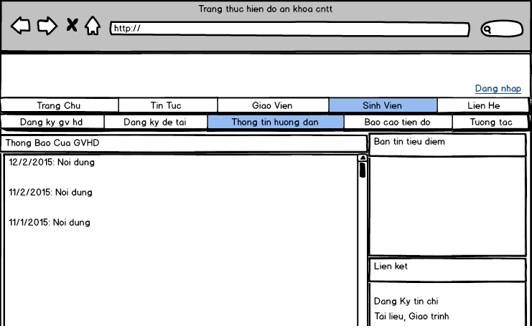
Screen | Thông tin hướng dẫn sinh viên
Description |  | Cho phép sinh viên xem thông báo của giáo viên về lịch hướng dẫn đồ án
Screen Access |  | Người sử dụng click Sinh vien-> Thong tin huong dan
Screen Content
Item |  | Type | Data | Description
Output |  | Label – String(vô số) | Dữ liệu từ bảng Thongbao | Hiển thị sau khi người dụng click thong tin huong dan

6.9.6. Đăng ký nhóm sinh viên.
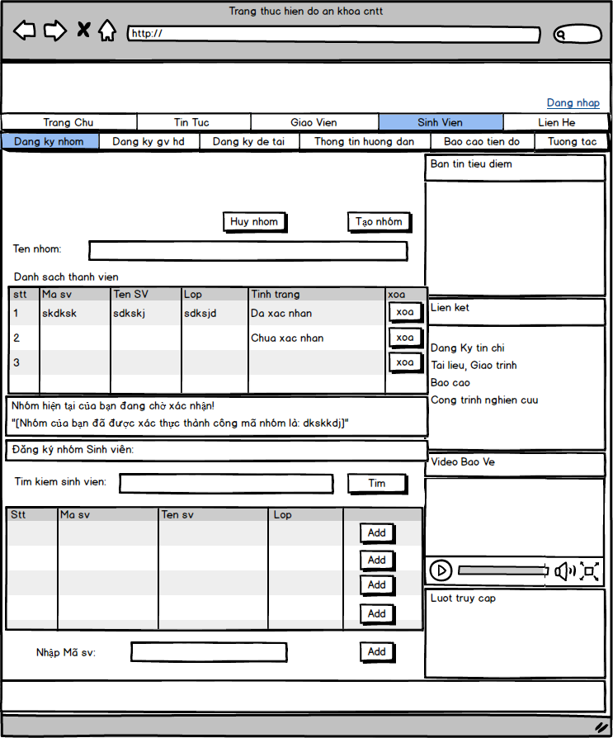
Screen | Đăng ký nhóm
Description |  | Hiển thị danh sách thành viên nhóm muốn tạo và cho phép tạo nhóm nhiều người để làm chung đề tài đồ án.
Screen Access |  | Người sử dụng click đăng ký nhóm
Screen Content
Item |  | Type | Data | Description
Hủy nhóm |  | Button |  | Hủy nhóm đã tạo nếu không muốn làm việc với nhóm đó nữa.
Tạo nhóm |  | Button |  | Tạo một nhóm bất kỳ để làm việc chung
Tên nhóm |  | Text field – String (50) | Người dùng nhập.  Sau khi click “Tạo nhóm” thì sẽ lưu vào Nhom.tennhom | Nhập tên nhóm mà mình muốn tạo
Danh sách thành viên |  | Table | Từ Bảng Danhsachnhom | Hiển thị danh sách các thành viên mà mình đã chon.
xoa |  | button |  | Xóa thành viên không muốn cho vào nhóm nữa.
Thông báo |  | Label - String (4000) |  | Để thông báo cho người tạo nhóm biết các thành viên khác đã đồng ý vào nhóm chưa. Nếu các thành viên đã chấp nhận thì thông báo nhóm đã được tạo và hiển thị mã nhóm mà admin cung cấp.
Tìm kiếm sinh viên |  | Text field – String (50) | Người dùng nhập vào sau khi click “tim” thì sẽ lấy dữ liệu đó so sánh với các trường trong bảng SV để tìm sinh viên; vd nhập “232424” so sánh với Sv.Masv; nhập “jfjdfhj” so sánh vơi Sv.tensv | Nhập dữ liệu cần tìm kiếm sinh viên mà người tạo nhóm muốn add vào nhóm.
Tim |  | Button |  | Click vào thì sẽ tìm lấy thông tin tìm kiếm trả về kết quả tìm kiếm.
Bảng danh sách sv |  | table | Từ bảng SV | Hiển thị tất cả danh sách sinh viên tham gia làm đồ án tốt nghiệp
Nhập mã sinh viên |  | Text field – String (50) | Người dùng nhập mã sv vào sau khi nhấn “add” thi sẽ thêm sv tương ứng với mã sv vào bảng Danhsachnhom | Nhập mã sv muốn add vào nhóm
add |  | button |  | Add sinh viên vào nhóm mà mình tạo
Screen Actions
Action Name |  | Description |  | Success | Failure
Hiển thị |  | Hiển thị thông tin của sinh viên lên bảng “danh sách thành viên” của nhóm muốn tạo. Đây là chức năng khi load trang hoặc add thêm thành viên chứ không phải và hành động của button nào cả. |  | Hiển thị thông tin của sinh viên | Không hiển thị gì cả
Tạo nhóm |  | Tạo một nhóm sinh viên và lưu vào bảng csdl tương ứng |  | Thông báo tạo nhóm thành công. | Thông báo “ không tạo được nhóm yêu cầu nhập lại”
Hủy nhóm |  | Hủy nhóm đã tạo xóa nhóm khỏi bảng csdl, chức năng này chỉ có người tạo nhóm mới có thể hủy được |  | Thông báo hủy nhóm thành công | Thông báo không hủy được nhóm đề xuất yêu cầu để hủy được nhóm
xóa |  | Xóa môt thành viên ra khỏi danh sách nhóm xóa tên thành viên đó ra khỏi csdl |  | Thông báo xóa thành công | Thông báo không xóa được.
Tìm |  | Tìm sinh viên trong danh sách sv làm đồ án hiển thị lên bảng danh sách sinh viên. |  | Hiển thị thông tin lên bảng
Add |  | Add sv vào nhóm đã tạo và lưu vào csdl |  | Hiển thị add thành công | Hiển thị thông báo lỗi.  Vd: nếu sv đó đã có trong ds nhóm thì thông báo : “ sv đã có trong nhóm”
Nếu sinh viên được sv khác tạo nhóm và add vào danh sách nhóm thì khi mở lên trang này sẽ hiển thị thông báo xác nhận vào nhóm khi đã đồng ý vào nhóm thì có thể thấy được danh sách thành viên nhóm nhưng các chức năng như add hủy nhóm thì không thể thao tác được.

YÊU CẦU PHI CHỨC NĂNG VÀ CÁC YÊU CẦU KHÁC

Performance
No. | Requirement
1. | Cho phép nhiều người đăng nhập vào hệ thống cùng một lúc
2. | Cho phép nhiều người tương tác với nhau cùng một lúc.

Scalability
No.
1. | Không chỉ dùng trong khoa công nghệ thông tin mà có thể áp dụng ứng dụng cho các khoa các trường khác nếu cần
2. | Giao diện có thê thay đổi sao cho nó phù hợp với từng khoa và từng thời điểm cụ thể
3. | Có thể thêm bớt hoặc chỉnh sửa một số chức năng tùy hoàn cảnh

Security
No. | Requirement
1. | Web Server => Redhat 4, running apache 2.2  Appl Server => Solaris 10, running weblogic 10 MP1
2.

Infrastructure
No. | Requirement
1.

Browser
No. | Requirement
1. | Sử dụng được với tất cả các trình duyệt và nền tảng di động

Reliability
No. | Requirement
1. | Độ bảo mật cơ sở dữ liệu và thông tin cao đảm bảo không bị lộ thông tin cho các mục đích cá nhân không chính đáng

Purchased Components
No. | Requirement
1.
2.

Interfaces
No. | Requirement
1. | Kiểu font

PHỤ LỤC

